**TUGAS AKHIR**

**RANCANG BANGUN APLIKASI MATRIKS KOMPETENSI DOSEN DAN TENAGA KEPENDIDIKAN PADA PROGRAM STUDI TEKNIK INFORMATIKA POLITEKNIK NEGERI PONTIANAK**

Diajukan Sebagai Persyaratan untuk Menyelesaikan Program Pendidikan Diploma III Pada Program Studi Teknik Informatika

Jurusan Teknik Elektro Politeknik Negeri Pontianak



**OLEH :**

**AKMAL MUHAMMAD RIDHO**

**3202116099**

**PROGRAM STUDI D3 TEKNIK INFORMATIKA**

**JURUSAN TEKNIK ELEKTRO**

**POLITEKNIK NEGERI PONTIANAK**

**2024**

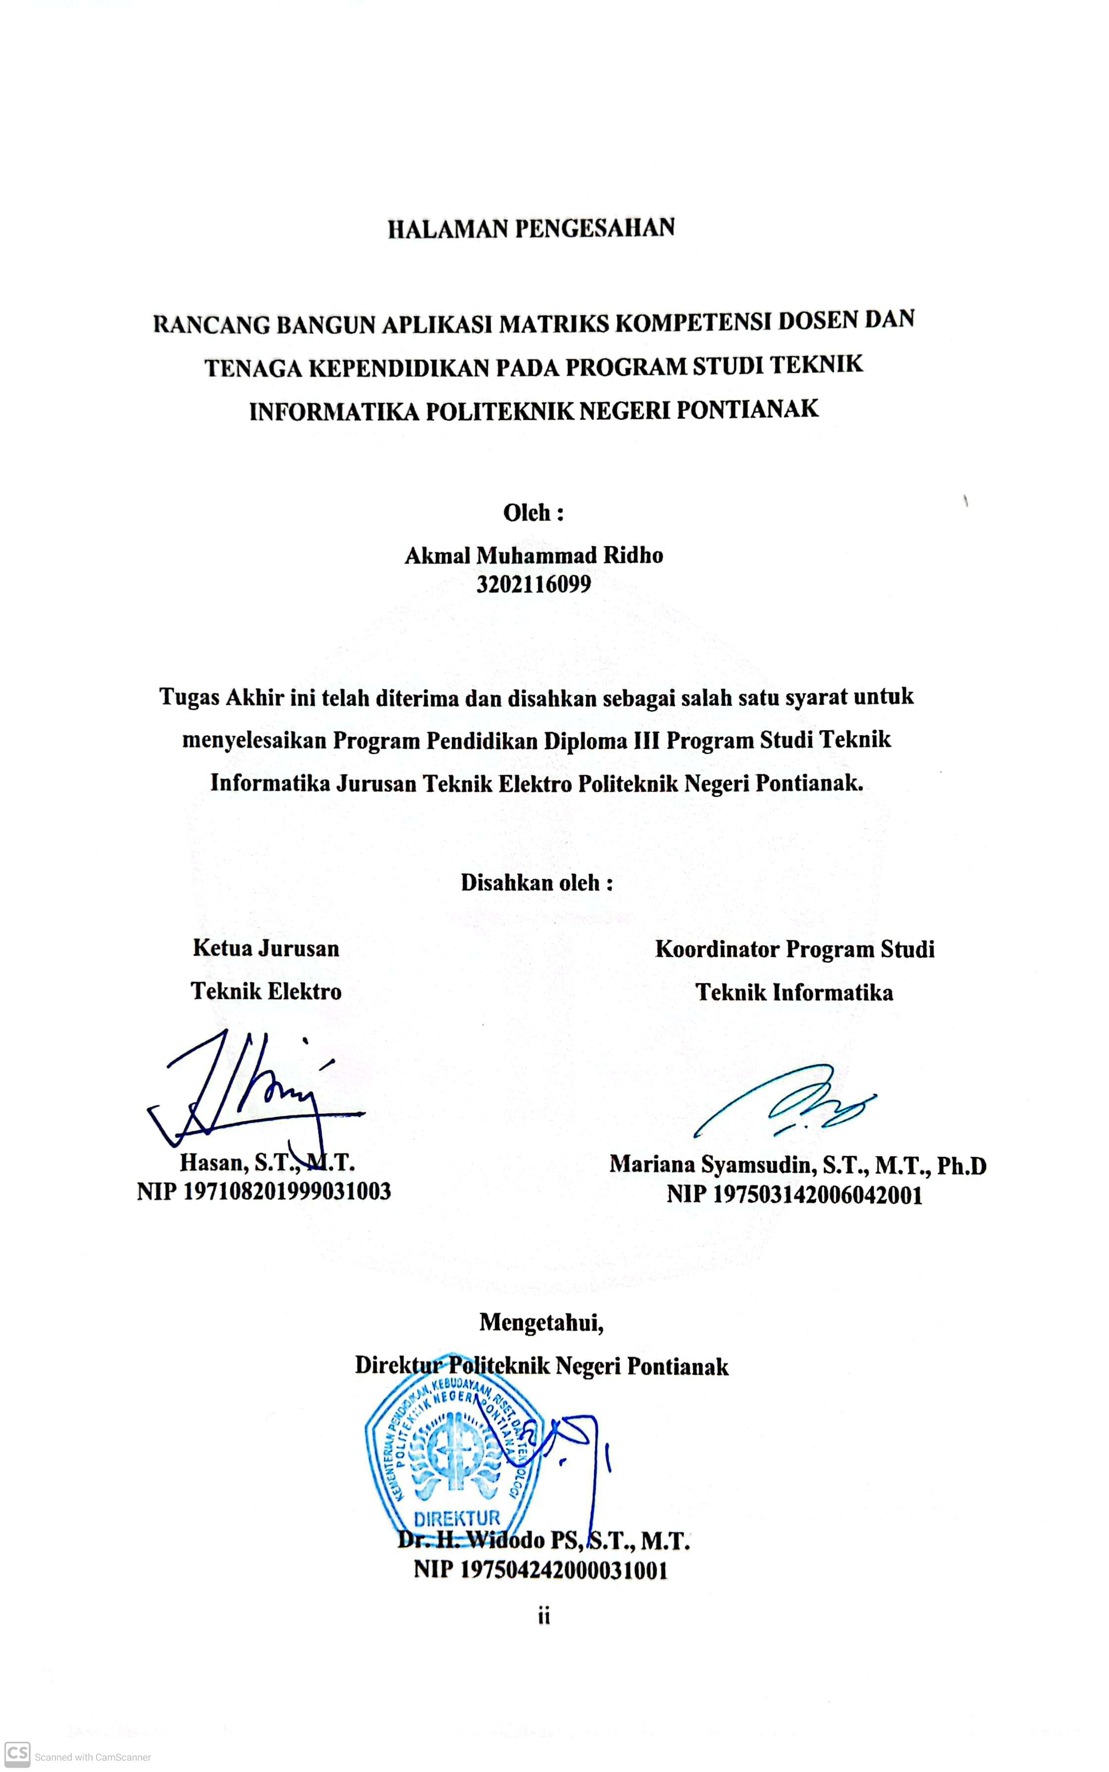

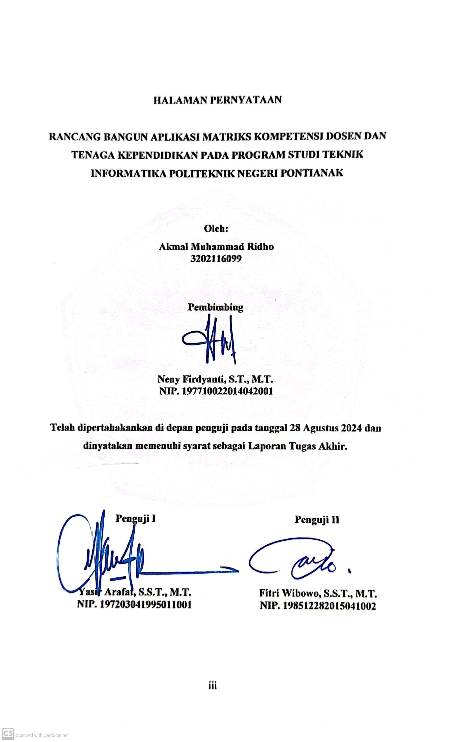

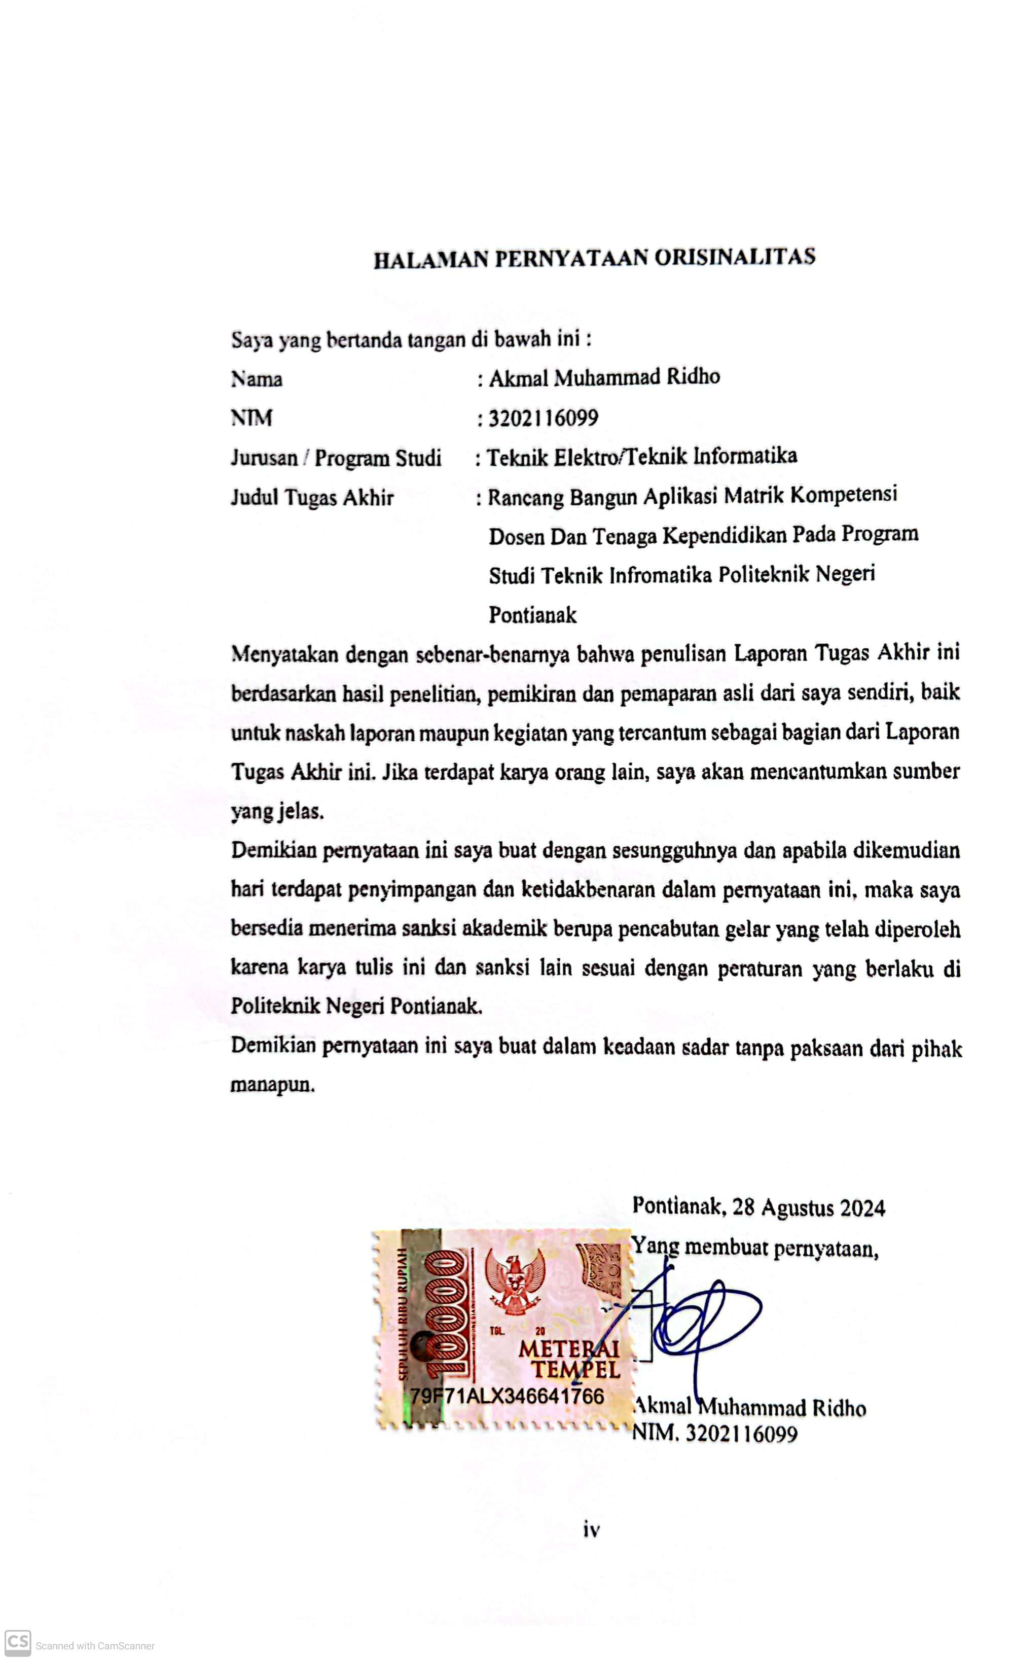

# RIWAYAT HIDUP

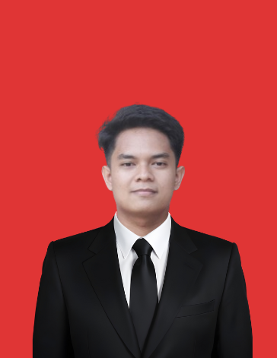

|  |  |
| --- | --- |
| Nama Mahasiswa  NIM  Tempat, Tanggal Lahir  Jenis Kelamin  Agama  No. Handphone  Email  Alamat | : Akmal Muhammad Ridho  : 3202116099  : Mempawah, 22 Januari 2003  : Laki-laki  : Islam  : +62895346594843  : akmalmuhammadridho24@gmail.com  : Jl. Tanjung Raya 2, Pontianak |

# ABSTRAK

Program Studi Teknik Informatika merupakan salah satu program studi pada Jurusan Teknik Elektro pada Politeknik Negeri Pontianak, Pengembangan dan pemeliharaan kompetensi dosen dan tenaga kependidikan merupakan aspek penting dalam meningkatkan kualitas pendidikan di Program Studi Teknik Informatika Politeknik Negeri Pontianak. saat ini proses manajemen kompetensi dosen dan tenaga kependidikan masih dilakukan menggunakan excel, penelitian ini bertujuan untuk merancang dan membangun aplikasi Matriks Kompetensi Dosen dan Tenaga Kependidikan berbasis web guna mendukung proses manajemen kompetensi dengan lebih terstruktur.

Adapun metodologi yang digunakan penulis dalam menyelesaikan Tugas Akhir ini adalah dengan metode pengumpulan data dan pengembangan aplikasi menggunakan metode *prototype*. Aplikasi yang dibangun ini memanfaatkan teknologi berbasis web untuk memfasilitasi pengelolaan kompetensi dosen dan tenaga kependidikan secara terpusat dan terintegrasi. Aplikasi dibangun menggunakan *framework* bahasa pemrograman PHP yaitu Laravel, basis data MySQL untuk menyimpan data kompetensi dan profil staf akademik.

Berdasarkan hasil pengujian aplikasi yang telah dilakukan dengan menggunakan *black box* testing sebagai metode dalam pengujian sistem untuk memastikan apakah aplikasi berjalan dengan lancar atau tidak, dan juga telah dilakukan pengujian yang dilakukan dengan *Quality Assurance*, Dosen dan Staf Administrasi Program Studi yang akan menggunakan aplikasi matriks kompetensi dosen dan tenaga kependidikan pada program studi teknik informatika politeknik negeri pontianak ini, adalah fitur pada aplikasi sudah berjalan dengan lancar dan juga sesuai dengan apa yang direncanakan dan diharapkan.

Kata Kunci : Matriks Kompetensi, Web, PHP, Laravel, MySql, *prototype*

# *ABSTRACT*

*Informatics Engineering Study Program is one of the study programs in the Electrical Engineering Department at Pontianak State Polytechnic, Development and maintenance of lecturer and education staff competencies are important aspects in improving the quality of education in the Pontianak State Polytechnic Informatics Study Program. currently the competency management process is still carried out using excel, this study aims to design and build a web-based Lecturer and Education Staff Competency Matrix application to support the competency management process more effectively and efficiently.*

*The methodology used by the author in completing this Final Project is the data collection method and application development using the prototype method. The application that was built utilizes web-based technology to facilitate centralized and integrated management of lecturer and education staff competencies. The application is built using the PHP programming language framework, Laravel, MySQL database to store competency data and academic staff profiles.*

*The results of application testing show that users can access and utilize the features of the Lecturer and Education Personnel Competency Matrix application easily, while the competency management process becomes more well structured. With this web-based application, it is hoped that the Polnep Informatics Engineering Study Program can manage the competencies of lecturers and education staff more effectively, identify competency development needs, and take strategic steps to improve the quality of education and academic services.*

*Keywords: Matrix Competency, Web, PHP, Laravel, MySql, Prototype*

# PRAKATA

Puji dan syukur penulis panjatkan atas kehadirat Allah *Subhanahu Wa Ta’ala* yang telah memberikan rahmat dan karunia-Nya sehingga Tugas Akhir dengan judul “Rancang Bangun Aplikasi Matriks Kompetensi Dosen Dan Tenaga Kependidikan Pada Program Studi Teknik Infromatika Politeknik Negeri Pontianak” ini dapat terselesaikan.Pada penyusunan Laporan Tugas Akhir dari awal hingga selesainya laporan ini tidak terlepas dari bantuan berbagai pihak. Oleh karena itu, penulis sangat berterima kasih kepada :

1. Kedua orang tua yang memberikan semangat dan dukungan secara moril maupun materil selama berjalannya proses penyusunan Tugas Akhir.
2. Bapak Dr. H. Widodo PS, S.T., M.T., selaku Direktur Politeknik Negeri Pontianak.
3. Bapak Hasan, S.T., M.T., selaku Ketua Jurusan Teknik Elektro Politeknik Negeri Pontianak.
4. Ibu Mariana Syamsudin, S.T., M.T., PhD selaku Koordinator Program Studi D3 Teknik Informatika Politeknik Negeri Pontianak.
5. Bapak Tommi Suryanto, S.Kom., M.Kom. selaku Kepala Laboratorium Program Studi D3 Teknik Informatika Politeknik Negeri Pontianak yang telah mengizinkan dan membantu penulis dalam memberikan data informasi untuk melakukan studi kasus sebagai bahan untuk menyelesaikan Tugas Akhir ini.
6. Bapak Safri Adam, S.Kom., M.Kom. selaku Koordinator Tugas Akhir Program Studi D3 Teknik Informatika Politeknik Negeri Pontianak.
7. Ibu Neny Firdyanti, S.T., M.T. selaku Dosen Pembimbing yang telah banyak membantu selama proses penyusunan Tugas Akhir ini.
8. Bapak Yasir Arafat, S.S.T., M.T. selaku dosen penguji 1 yang telah memberikan kritik dan saran selama proses penyusunan Tugas Akhir ini.
9. Bapak Fitri Wibowo, S.S.T., M.T. selaku dosen penguji 2 yang telah memberikan kritik dan saran selama proses penyusunan Tugas Akhir ini.
10. Seluruh staf pengajar khususnya dosen yang mengajar di Program Studi D-III Teknik Informatika Politeknik Negeri Pontianak yang telah memberikan ilmunya kepada penulis selama mengikuti perkuliahan.
11. Semua teman-teman mahasiswa jurusan Teknik Elektro khususnya di Program Studi D3 Teknik Informatika yang bersama-sama berjuang dalam menyelesaikan Tugas Akhir ini.

Pada penyusunan Laporan Tugas Akhir ini tentu masih terdapat banyak kekurangan. Oleh karena itu, penulis berharap adanya kritik dan saran yang membangun dari segala pihak demi perbaikan laporan ini dikemudian hari. Semoga laporan ini dapat memberikan manfaat bagi pembaca dan penulis sendiri.

Pontianak, 28 Agustus 2024

Akmal Muhammad Ridho

NIM.3202116099

# DAFTAR ISI

HALAMAN PENGESAHAN ii

HALAMAN PERNYATAAN **Error! Bookmark not defined.**

HALAMAN PERNYATAAN ORISINALITAS **Error! Bookmark not defined.**

RIWAYAT HIDUP v

ABSTRAK vi

*ABSTRACT* vii

PRAKATA viii

DAFTAR ISI x

DAFTAR TABEL xii

DAFTAR GAMBAR xiv

DAFTAR LAMPIRAN xvi

BAB I PENDAHULUAN 1

1.1 Latar Belakang 1

1.2 Rumusan Masalah 2

1.3 Batasan Masalah 2

1.4 Tujuan Penelitian 3

1.5 Manfaat Penelitian 3

1.5.1 Manfaat Bagi Mahasiswa 3

1.5.2 Manfaat Bagi Program Studi Teknik Informatika POLNEP 4

1.6 Metodologi Penelitian 4

1.6.1 Metode Wawancara 4

1.6.2 Metode Literatur 4

1.6.3 Metode Pengembangan Aplikasi 5

1.7 Sistematika Penulisan 6

BAB II DASAR TEORI 8

2.1 Tinjauan Pustaka 8

2.2 Dasar Teori 10

BAB III PERANCANGAN SISTEM 12

3.1 Gambaran Umum 12

3.2 Analisa Kebutuhan 12

3.3 Perancangan Sistem 14

*3.4* Rancangan *Database* 26

3.5 Rancangan *User Interface* (Antarmuka) 30

BAB IV HASIL DAN PEMBAHASAN 38

4.1 Implementasi Antarmuka Pengguna 38

4.2 Pengujian Sistem 53

BAB V PENUTUP 59

5.1 Kesimpulan 59

5.2 Saran 59

DAFTAR PUSTAKA 60

LAMPIRAN 61

# 

# DAFTAR TABEL

Tabel 3.1 Deskripsi Aktor 18

Tabel 3.2 SK-01 *Login* 20

Tabel 3.3 SK-02 Manajemen *User* 21

Tabel 3.4 SK-03 Pengisian Kompetensi 21

Tabel 3.5 SK-04 Melihat Matriks Kompetensi 22

Tabel 3.6 SK-05 *Generate* CV 23

Tabel 3.7 SK-06 Grafik Kompetensi 23

Tabel 3.8 SK-07 Nilai Kompetensi 24

Tabel 3.9 SK-08 Analisa Gap 25

Tabel 3.10 SK-09 Ubah *Password* 25

Tabel 3.11 Struktur Tabel *User* 27

Tabel 3.12 Struktur Tabel Pegawai 28

Tabel 3.14 Struktur Tabel Riwayat Pendidikan 28

Tabel 3.15 Struktur Tabel Pelatihan 29

Tabel 3.16 Struktur Tabel Mata Kuliah Dosen 29

Tabel 3.17 Struktur Tabel Keterampilan 29

Tabel 3.18 Struktur Tabel *Evaluation* 30

Tabel 4.1 Kode Login ……………………………………………………………40

Tabel 4.2 Kode Beranda 43

Tabel 4.3 Kode Pengisian Kompetensi 44

Tabel 4.4 Kode Matriks Kompetensi 45

Tabel 4.5 Kode *Generate* CV 47

Tabel 4.6 Kode Grafik Kompetensi 48

Tabel 4.7 Kode Analisa Gap 50

Tabel 4.8 Kode Manajemen Akun 52

Tabel 4.9 Kode Ubah *Password* 53

Tabel 4.10 Hasil Pengujian *Login* 54

Tabel 4.11 Hasil Pengujian Pengisian Kompetensi 55

Tabel 4.12 Hasil Pengujian Grafik Kompetensi 56

Tabel 4.13 Hasil Pengujian Matriks Kompetensi 56

Tabel 4.14 Hasil Pengujian Nilai Kompetensi 57

Tabel 4.15 Hasil Pengujian Manajemen Akun 58

# DAFTAR GAMBAR

Gambar 1.1 Model *Prototype* 5

Gambar 3.1 *Use Case* Diagram QA 15

Gambar 3.2 *Use Case* Diagram Dosen 16

Gambar 3.3 *Use Case* Diagram Kajur & Koordinator 16

Gambar 3.4 *Use Case* Diagram Teknisi, Staf Adminstrasi Prodi, Sekretaris Jurusan, Kepala Lab 17

Gambar 3.5 *Use Case* Diagram Penjaminan Mutu & Pengembangan Pembelajaran 18

Gambar 3.6 Tabel Relasi 27

Gambar 3.7 Halaman *Login* 31

Gambar 3.8 Halaman Beranda Dosen 31

Gambar 3.9 Halaman Pengisian Kompetensi 32

Gambar 3.10 Halaman *Generate* CV 32

Gambar 3.11 Halaman Kompetensi Diri 33

Gambar 3.12 Halaman Beranda *Quality Assurance* 33

Gambar 3.13 Halaman Nilai Kompetensi 34

Gambar 3.14 Halaman Analisa Gap 34

Gambar 3.15 Halaman Beranda Penjaminan Mutu & Pengembangan Pembelajaran 35

Gambar 3.16 Halaman Beranda Ketua Jurusan dan Koordinator Program Studi 35

Gambar 3.17 Halaman Beranda Sekretaris Jurusan, Teknisi, Staf Administrasi Prodi dan Kepala Lab 36

Gambar 3.18 Halaman Grafik Kompetensi 36

Gambar 3.19 Halaman Matrik Kompetensi 37

Gambar 3.20 Halaman Ubah *Password* 37

Gambar 4.1 *Mapping Site Quality Assurance* 38

Gambar 4.2 *Mapping Site* Ketua Jurusan & Koordinator Prodi 38

Gambar 4.3 *Mapping Site* Dosen, Sekretaris Jurusan, Kepala Lab, Teknisi, Staf Administrasi Prodi 39

Gambar 4.4 *Mapping Site* Penjaminan Mutu & Pengembangan Pembelajaran 39

Gambar 4.5 Antarmuka Halaman *Login* 40

Gambar 4.6 Pesan *Error* Saat Gagal *Login* 40

Gambar 4.7 Antarmuka Beranda *Quality Assurance* 41

Gambar 4.8 Antarmuka Beranda Dosen 42

Gambar 4.9 Antarmuka Beranda Kajur & Koordinator Prodi 42

Gambar 4.10 Antarmuka Beranda Staf Administrasi Prodi, Teknisi, Sekretaris Jurusan dan Kepala Lab 43

Gambar 4.11 Antarmuka Halaman Pengisian Kompetensi 44

Gambar 4.12 Antarmuka Halaman Matriks Kompetensi 45

Gambar 4.13 Antarmuka Halaman Buat CV 46

Gambar 4.14 Hasil CV 46

Gambar 4.15 Antarmuka Halaman Grafik Kompetensi 48

Gambar 4.16 Antarmuka Halaman Analisa Gap 49

Gambar 4.17 Hasil Analisa Gap 49

Gambar 4.18 Antarmuka Halaman Nilai Kompetensi 51

Gambar 4.19 Hasil Matriks Kompetensi 51

Gambar 4.20 Antarmuka Halaman Manajemen Akun 52

Gambar 4.21 Antarmuka Halaman Ubah *Password* 53

# DAFTAR LAMPIRAN

Lampiran 1 Lembar Hasil Pengujian QA Prodi TI 62

Lampiran 2 Dokumentasi Pengujian bersama QA Prodi TI 63

Lampiran 3 Lembar Hasil Pengujian Dosen 64

Lampiran 4 Dokumentasi Pengujian bersama Dosen 65

Lampiran 5 Lembar Hasil Pengujian Admin Prodi 66

Lampiran 6 Dokumentasi Pengujian bersama Admin Prodi 67

Lampiran 7 Matriks Kompetensi Dosen 68

Lampiran 8 Matriks Kompetensi Struktural 68

Lampiran 9 Matriks Kompetensi Teknisi & Staf Administrasi 68

# BAB I PENDAHULUAN

## Latar Belakang

Politeknik Negeri Pontianak (Polnep) yang beralamat di Jl. Jendral Ahmad Yani Kota Pontianak, Kalimantan Barat merupakan salah satu lembaga pendidikan yang didalamnya terdapat Jurusan Teknik Elektro yang memliki 3 Program Studi yaitu Teknik Listrik, Teknologi Rekayasa Sistem Elektronika dan Teknik Informatika. Program Studi Teknik Informatika mulai diselenggarakan pada tahun 2009 dengan izin penyelenggaraan Program Studi berdasarkan SK Nomor 898/D/T/2009, pada tanggal 11 Juni 2009. Program Studi Teknik Informatika memiliki jumlah Dosen sebanyak 19 orang, 3 Teknisi serta 1 Staf Administrasi,

Di tengah dinamika perkembangan pendidikan tinggi, penting bagi sebuah institusi pendidikan seperti Program Studi Teknik Informatika Politeknik Negeri Pontianak (Polnep) untuk memastikan bahwa staf akademiknya, baik dosen maupun tenaga kependidikan, memiliki kompetensi yang memadai. Kompetensi yang baik tidak hanya mencakup keahlian dalam bidang akademik, tetapi juga kemampuan manajemen, pengembangan diri, dan pelayanan terhadap mahasiswa.

Pada saat ini *Quality Assurance* memiliki suatu tugas untuk membuat dan melakukan pencatatan terhadap pelatihan atau pendidikan yang dijalani oleh dosen dan tenaga kependidikan yang pada akhirnya nanti akan dilaporkan setiap tahunnya kepada Ketua Jurusan, Koordinator Program Studi serta kepada Penjaminan Mutu dan Pengembangan Pembelajaran, saat ini pencatatan kompetensi di Program Studi Teknik Informatika, masih dilakukan dengan menggunakan Excel, dengan adanya aplikasi berbasis *web* ini akan membantu tugas *Quality Assurance* dalam melakukan pencatatan kompetensi menjadi lebih cepat, dan pemantauan yang dilakukan oleh Ketua Jurusan, Koordinator Program Studi, dan Penjaminan Mutu & Pengembangan Pembelajaran mengenai kompetensi menjadi lebih mudah serta pada aplikasi ketika sertifikat yang dimiliki oleh dosen dan tenaga kependidikan sudah melewati masa berlaku, sistem akan secara otomatis memberikan notifikasi kepada *user* bahwa sertifikat tersebut sudah *expired* dan dapat segera untuk meng*update* data pelatihan atau sertfikat yang dimiliki.

Oleh karena itu, penelitian ini didasarkan pada kebutuhan akan solusi yang lebih baik dalam manajemen kompetensi dosen dan tenaga kependidikan. Dengan menggunakan teknologi *web* sebagai solusi, penelitian ini bertujuan untuk merancang dan membangun aplikasi Matriks Kompetensi Dosen dan Tenaga Kependidikan yang dapat memfasilitasi pengelolaan kompetensi secara terpusat dan terintegrasi.

Diharapkan dengan adanya aplikasi Matriks Kompetensi Dosen dan Tenaga Kependidikan ini, khususnya pada Program Studi Teknik Informatika, dapat meningkatkan efektivitas dalam manajemen kompetensi staf akademiknya. Aplikasi ini diharapkan dapat memberikan kontribusi dalam pemantauan, evaluasi, dan pengembangan kompetensi staf akademik secara berkelanjutan. Sehingga, Politeknik Negeri Pontianak khususnya Program Studi Teknik Informatika dapat mengambil langkah-langkah strategis yang lebih tepat untuk meningkatkan kualitas pendidikan.

Berdasarkan latar belakang permasalahan diatas, maka penulis mengajukan Tugas Akhir dengan judul “Rancang Bangun Aplikasi Matriks Kompetensi Dosen Dan Tenaga Kependidikan Pada Program Studi Teknik Informatika Politeknik Negeri Pontianak”.

## Rumusan Masalah

Berdasarkan latar belakang yang telah dipaparkan sebelumnya, maka rumusan masalah yang penulis tetapkan adalah bagaimana merancang dan membangun Aplikasi Matriks Kompetensi Dosen dan Tenaga Kependidikan Pada Program Studi Teknik Infomatika Politeknik Negeri Pontianak?

## Batasan Masalah

Dalam penyusunan Tugas Akhir ini, batasan masalah yang terdapat dalam penelitian Tugas Akhir ini adalah sebagai berikut :

1. Aplikasi dibuat berbasis *Web*.
2. Aplikasi yang dibangun memiliki sembilan *user* yaitu sebagai Dosen, *Quality Assurance,* Koordinator Program Studi, Ketua Jurusan, Sekretaris Jurusan, Kepala Lab, Staf Administrasi Prodi, Teknisi, dan juga Penjaminan Mutu & Pengembangan Pembelajaran.
3. Dosen merupakan user yang dapat mengelola data diri, riwayat pendidikan, melihat kompetensi diri, mengunggah pelatihan yang pernah diikuti, dan keterampilan/pengalaman, serta *generate* CV (*Curicullum Vitae*).
4. *Quality Assurance* dapat memberikan nilai kepada setiap dosen dan tenaga kependidikan terkait data diri yang sudah diunggah, Analisa Gap Dosen/Tenaga Kependidikan, ganti *password*, mencetak laporan Matrik Kompetensi Dosen/Tenaga Kependidikan dalam bentuk pdf dan excel dan melihat grafik kompetensi dosen untuk mengambil tindakan lebih lanjut.
5. Ketua Jurusan, Koordinator Program Studi, dan juga Penjaminan Mutu & Pengembangan Pembelajaran dapat melihat dan men*g*unduh matrik kompetensi dan analisa gap, dan melihat grafik matrik kompetensi dosen dan tenaga kependidikan pada Program Studi Teknik Informatika Politeknik Negeri Pontianak.
6. Aplikasi dibangun menggunakan *framework* Laravel versi 10.38.2 (*framework* bahasa pemrograman php), Laragon sebagai *Web Server*, Visual Studio Code sebagai *Text Editor,* dan MySQL sebagai *database* yang digunakan.

## Tujuan Penelitian

Penelitian ini bertujuan untuk merancang dan membangun aplikasi Matriks Kompetensi Dosen dan Tenaga Kependidikan berbasis *web* untuk mendukung salah satu tugas pekerjaan *Quality Assurance* pada Program Studi Teknik Informatika agar lebih terstruktur dan efektif.

## Manfaat Penelitian

## Manfaat Bagi Mahasiswa

Adapun manfaat bagi mahasiswa yang didapat dari penelitian ini yaitu sebagai berikut :

1. Menambah wawasan ilmu pengetahuan dan keterampilan terkait membangun sebuah aplikasi berbasis *web*
2. Melatih dalam menerapkan pengetahuan serta ilmu-ilmu mengenai pembangunan dan perancangan aplikasi yang telah diperoleh selama masa perkuliahan.

## Manfaat Bagi Program Studi Teknik Informatika POLNEP

Adapun manfaat bagi Program Studi Teknik Informatika Politeknik Negeri Pontianak yang didapat dari penelitian ini yaitu sebagai berikut :

1. Dapat meningkatkan efektivitas dalam manajemen kompetensi dosen dan tenaga kependidikan
2. Mempermudah mengelola, mengidentifikasi kebutuhan pengembangan kompetensi, pemantauan dan mengambil langkah-langkah strategis untuk meningkatkan kualitas pendidikan dan pelayanan akademik.

## Metodologi Penelitian

Metodologi yang digunakan oleh penulis dalam penyusunan Tugas Akhir ini adalah sebagai berikut :

## Metode Wawancara

Wawancara merupakan cara pengumpulan data dengan pertemuan antara dua orang untuk bertukar ide dan informasi yang melalui tanya jawab sehingga dapat didiskusikan makna dalam topik tesebut. Wawancara bisa juga sebagai cara untuk mengecek ulang atau bukti terhadap keterangan dan informasi yang didapatkan sebelumnya dan merupakan cara komunikasi langsung antara peneliti dan sampel. Pada metode ini pengambilan data berupa apa saja data yang diperlukan dan dibutuhkan, Dengan metode wawancara akan diperolah pembahasan mengenai data dan fitur apa saja yang akan diperlukan oleh suatu aplikasi yang akan dibuat, serta untuk mengetahui manfaat dan apa yang dibutuhkan untuk membangun aplikasi. Pada Metode ini penulis melakukan wawancara kepada *Quality Assurance* Program Studi Teknik Infromatika Politeknik Negeri Pontianak.

## Metode Literatur

Metode ini dilakukan dengan cara pengumpulan data agar dapat dijadikan suatu landasan dalam pembuatan aplikasi, pada metode ini penulis mengumpulkan data dengan mempergunakan buku-buku pada perpustakaan, jurnal-jurnal, dan juga pengumpulan data dengan *e-book (Electronic Book)*, serta beberapa situs yang ada di internet dengan cara *browsing*, dan juga informasi tambahan lainnya yang dapat menunjang dalam pembuatan aplikasi.

## Metode Pengembangan Aplikasi

Metode Pengembangan Aplikasi yang digunakan yaitu menggunakan konsep SDLC atau *Software Development Life Cycle* merupakan proses pengembangan atau mengubah suatu sistem perangkat lunak dengan menggunakan atau mengubah suatu sistem perangkat lunak dengan model-model dan metodelogi yang digunakan untuk mengembangkan sistem perangkat lunak.

Model SDLC yang digunakan yaitu model *prototype, Prototyping* adalah proses merancang sebuah *prototype* dimana *prototype* sendiri adalah sebuah model dari sebuah model produk yang mungkin belum memiliki semua fitur produk sesungguhnya namun sudah memiliki fitur – fitur utama dari produk sesungguhnya dan biasa digunakan untuk keperluan *testing*/uji coba untuk bahan uji coba sebelum berlanjut ke fase pembuatan produk sesungguhnya [1].

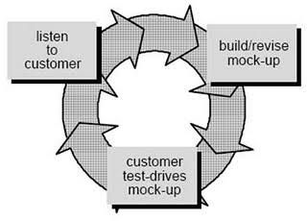

Gambar 1.1 Model Prototype

Pada gambar 1.1 diatas merupakan tahapan dari model *prototype* yang akan digunakan untuk pembuatan aplikasi matriks kompetensi dosen dan tenaga kependidikan Program Studi Teknik Informatika Politeknik Negeri Pontianak Terdapat beberapa tahapan pada model *prototype* yaitu sebagai berikut :

1. ***Listen to customer***

*Listen to customer* (mendengarkan pelanggan) pada tahap ini dilakukan pengumpulan kebutuhan dari sistem dengan mendengar keluhan dari pelanggan. Pada tahapan ini penulis mendengarkan permasalahan dan kebutuhan apa saja yang diperlukan untuk pembuatan sistem yang sesuai kebutuhan dengan *Quality Assurance* Program Studi Teknik Informatika Polliteknik Negeri Pontianak.

1. ***Build/revise mock-up***

*Build/revise mock-up* (membangun/memperbaiki *mock-up*) pada tahap ini penulis melakukan perancangan dan pembuatan *prototype* sistem dengan membuat tampilan antar muka pengguna (*User Interface*) berdasarkan informasi dan kebutuhan yang telah didapatkan sebelumnya dari keluhan pelanggan atau pengguna, pada tahap ini penulis melakukan 3 kali pengulangan dalam membangun dan memperbaiki *mock-up* sesuai dengan tahapan sebelumnya yaitu *Listen to customer* (mendengarkan pelanggan). Aplikasi dibuat dengan menggunakan *framework* Laravel versi 10.38.2 (*framework* bahasa pemrograman php), Laragon sebagai *Web Server* , Visual Studio Code sebagai *Text Editor*, dan MySQL sebagai *database* yang digunakan

1. ***Customer test-drives mock-up***

*Customer test-drives mock-up* (uji tes *mock-up* ke pelanggan) pada tahapan ini *prototype* dari sistem sebelum di uji coba oleh pelanggan atau pengguna akan di uji coba terlebih dahulu oleh penulis dengan menggunakan teknik *black box testing* sebagai metode dalam pengujian sistem untuk memastikan apakah aplikasi beroperasi dengan optimal atau tidak, kemudian setelah itu dilakukan pengujian kepada pelanggan atau pengguna untuk memastikan kesesuain dengan kebutuhan. Apabila pengujian telah selesai dan tidak terdapat perbaikan maka sistem dapat digunakan oleh pengguna.

## Sistematika Penulisan

Adapun sistematika penulisan Tugas Akhir ini secara garis besarnya terbagi menjadi 5 (lima) bab, sebagai berikut :

**BAB I : PENDAHULUAN**

Pada bab ini akan diuraikan mengenai latar belakang, rumusan masalah, batasan masalah, tujuan penelitian, manfaat penelitian, metodologi penelitian, dan sistematika penulisan.

**BAB II : DASAR TEORI**

Pada bab ini akan diuraikan beberapa hal yang berhubungan dan terkait dengan referensi-referensi yang berkaitan dengan pembuatan tugas akhir ini serta perangkat yang akan digunakan pada saat pembuatan tugas akhir ini.

**BAB III : PERANCANGAN SISTEM**

Pada bab ini akan diuraikan perancangan dari Aplikasi Matriks Kompetensi Dosen dan Tenaga Kependidikan Pada Program Studi Teknik Informatika Politeknik Negeri Pontianak.

**BAB IV : HASIL DAN PEMBAHASAN**

Pada bab ini akan diuraikan mengenai hasil dan implementasi dari Aplikasi Matriks Kompetensi Dosen dan Tenaga Kependidikan Pada Program Studi Teknik Informatika Politeknik Negeri Pontianak.

**BAB V : PENUTUP**

Pada bab ini akan diuraikan tentang kesimpulan dari pembahasan permasalahan serta saran-saran untuk membangun aplikasi atau sistem yang lebih baik untuk ke depannya.

# BAB II DASAR TEORI

## Tinjauan Pustaka

Untuk mendukung penelitian tugas akhir ini, penulis mengambil beberapa penelitian yang dapat menjadi referensi untuk penyusunan tugas akhir, diantaranya adalah penelitian yang dilakukan (Rabuansah, 2023) [2] yang berjudul “Rancang Bangun Sistem Informasi Penyewaan Lapangan Bola Voli Berbasis Web Di GOR Chandra Alkadrie Kubu Raya”. Tujuan dari penelitian ini adalah untuk membuat rancang dan bangun sistem informasi penyewaan lapangan bola voli berbasis *web* di GOR Chandra Alkadrie Kubu Raya. Metode yang digunakan sebagai tahap identifikasi masalah untuk pembuatan web menggunakan metode *Waterfall*. Adapun fitur yang dibuat pada aplikasi yang dibangun yaitu, mengelola data lapangan, jadwal lapangan, pemesanan lapangan, laporan, penyewaan lapangan dan pembayaran. Hasil dari penelitian ini yaitu berupa sistem informasi penyewaan lapangan bola voli berbasis *web* pada GOR Chandra Alkadrie Kubu Raya.

Penelitian berikutnya yang penulis jadikan referensi yaitu penelitian yang dilakukan oleh (Feby Paramudia, 2023) [3] yang berjudul “Rancang Bangun Aplikasi Penjualan dan Pemesanan Berbasis *Web* Pada UKM Tenun Songket Sambas Sahidah”. Tujuan dari penelitian yang dilakukan adalah untuk membuat aplikasi penjualan dan pemesanan berbasis web pada UKM Tenun Songket Sambas Sahidah yang dapat membantu proses transaksi penjualan dan pemesanan produk dari UKM Tenun Songket Sambas Sahidah. Dengan metode penelitian yang digunakan yaitu metode *prototype*. Adapun fitur yang terdapat pada aplikasi yang dibangun yaitu terdapat fitur *login*, katalog produk, detail produk, keranjang, *checkout*, grafik pemesanan dan laporan penjualan. Hasil dari penelitian ini adalah sebuah aplikasi penjualan dan pemesanan transaksi berbasis web pada UKM Tenun Songket Sambas Sahidah yang dapat mempermudah transaksi dan membantu meningkatkan pemasaran produk lebih luas.

Penelitian yang juga dijadikan referensi adalah penelitian yang dilakukan oleh (Syahwala Putri Adetya, 2023) [4] yang berjudul “Rancang Bangun Portal Budaya Kabupaten Sambas Provinsi Kalimantan Barat Berbasis *Web* Menggunakan *Framework* Laravel”. Tujuan dari penelitian yang dilakukan adalah agar tersedianya *web* portal untuk menyajikan informasi ragam budaya yang ada di Kabupaten Sambas Provinsi Kalimantan Barat. Adapun fitur yang dibuat pada penelitian ini yaitu, *login, register*, *edit,* hapus, melihat data konten, profil contributor dan kamus bahasa Sambas. Metode penelitian yang digunakan dalam penelitiannya menggunakan metode *Scrum* yang dikombinasikan dengan *Information Architecture*. Hasil dari penelitian ini terbangunya *web* portal budaya Kabupaten Sambas yang menyediakan berbagai informasi mengenai budaya Kabupaten Sambas dan kamus bahasa Sambas.

Penelitian lainnya yang dilakukan oleh (Muhammad Robby Alfian, 2023) [5] yang berjudul “Rancang Bangun Sistem Informasi Badan Eksekutif Mahasiswa di Politeknik Negeri Pontianak Berbasis *Web*”. Tujuan dari penelitian yang dilakukan adalah agar terseianya sebuah Sistem Informasi Badan Eksekutif Mahasiswa di Politeknik Negeri Pontianak Berbasis Web yang dapat digunakan untuk menyampaikan informasi berkaitan dengan internal dan eskternal kampus kepada mahasiswa ataupun masyarakat umum. Metode penelitian yang digunakan di dalam penelitian yang dilakukan yaitu menggunakan metode *waterfall*. Adapun fitur yang terdapat pada penelitian yag dilakukan yaitu, mengelola data surat keluar dan masuk, mengelola inventaris, mengelola konten *website*, mengelola data pengurus, data pemasukan uang dan laporan kritik saran. Hasil dari penelitian ini yaitu terbangun nya suatu Sistem Informasi Pada Badan Eksekutif Mahasiswa di Politeknik Negeri Pontianak Berbasis *Web*.

Berdasarkan tinjauan pustaka yang telah diuraikan diatas, maka dapat dijadikan penulis sebagai rujukan dalam pembuatan Tugas Akhir dengan judul “Rancang Bangun Aplikasi Matriks Kompetensi Dosen dan Tenaga Kependidikan Pada Program Studi Teknik Informatika Politeknik Negeri Pontianak” dengan Metode yang digunakan sebagai tahap identifikasi masalah untuk pembuatan aplikasi menggunakan metode *Prototype*. Adapun fitur yang ada pada penelitian ini yaitu *login*, melengkapi data diri, mengunggah pelatihan yang diikuti, *generate* CV dari data diri yang diunggah, melihat, *edit*, hapus data kompetensi, memberikan nilai kompetensi, analisa Gap, melihat grafik matrik kompetensi, dan mencetak laporan matrik kompetensi dosen dan tenaga kependidikan dan analisa gap. Aplikasi yang dibangun berbasis web dengan menggunakan *framework* laravel dalam pembangunan aplikasi.

## Dasar Teori

### Laravel

Laravel adalah salah satu *framework* PHP terbaik yang dikembangkan oleh Taylor Otwell, proyek Laravel dimulai pada April 2011. Awal mula, proyek ini dibuat, karena Otwell sendiri tidak menemukan *framework* yang *up-to-date* dengan versi PHP. Mengembangkan *framework* yang sudah ada juga bukan merupakan ide yang bagus karena keterbatasan sumber daya. Dikarenakan beberapa keterbatasan tersebut, Otwell membuat sendiri *framework* dengan nama Laravel. Oleh karena itu, Laravel mensyaratkan PHP versi 5.3 ke atas. [6]

### PHP (*Hypertext Preprocessor*)

PHP berasal dari kata "*Hypertext Preprocessor*", yaitu bahasa pemrograman universal untuk penanganan pembuatan dan pengembangan sebuah situs *web* dan bisa digunakan bersamaan dengan HTML. Saat ini, PHP banyak dipakai untuk membuat program situs *web* dinamis. Contoh aplikasi program PHP adalah forum (phpBB) dan MediaWiki (*software* di belakang Wikipedia). Selain itu, PHP juga menjadi pilihan lain dari ASP.NET/C#/VB.NET Microsoft, ColdFusion Macromedia, JSP/Java Sun Microsystems, dan CGI/Perl untuk membuat ataupun menjalankan programnya. [7]

### HTML (*Hypertext Markup Languague*)

HTML atau *Hyper Text Markup Language* merupakan sebuah bahasa pemrograman terstruktur yang dikembangkan untuk membuat halaman website yang dapat diakses atau ditampilkan menggunakan *Web* *Browser*. HTML sendiri secara resmi lahir pada tahun 1989 oleh Tim Berners Lee dan dikembangkan oleh *World Wide Web Consortium* (W3C), yang kemudian pada tahun 2004 dibentuklah *Web Hypertext Application Tecnology Working Group* (WHATG) yang hingga kini bertanggung jawab akan perkembangan bahasa HTML ini. Hingga kini telah mengembangkan HTML 5, sebuah versi terbaru dari HTML yang mendukung tidak hanya gambar dan teks, namun juga menu interaktif, audio, video dan lain sebagainya. [8]

### Laragon

Laragon adalah lingkungan pengembangan universal yang portabel, terisolasi, cepat, dan kuat untuk PHP, Node.js, Python, Java, Go, dan Ruby. Aplikasi ini cepat, ringan, dan mudah digunakan. Aplikasi ini juga bagus digunakan untuk membangun dan mengelola suatu aplikasi *web* modern. Ini juga berfokus pada kinerja yang sudah dirancang dengan mempertimbangkan stabilitas, kesederhanaan, fleksibilitas, dan kebebasan. Biner inti kurang dari 2MB serta menggunakan kurang dari 4MB RAM saat dijalankan. Aplikasi ini tidak menggunakan layanan Windows. Laragon Mmemiliki layanannya sendiri yaitu orkestrasi layanan yang mengelola secara asinkron dan non-pemblokiran sehingga semuanya berjalan cepat & lancar dengan Laragon. [9]

### ‌**MySQL (*My Structured Query Language*)**

MySQL merupakan *database* yang dikembangkan dari bahasa SQL (*Structured Query Language*). SQL merupakan bahasa terstruktur yang digunakan untuk interaksi antara *script* program dengan *database server* dalam hal pengolahan data. Dengan SQL, maka dapat dibuat tabel yang akan diisi data, memanipulasi data seperti menambah. menghapus dan meng-*update* data, serta membuat suatu perhitungan berdasarkan data yang ditemukan. SQL tidak hanya terbatas digunakan untuk mendapat suatu tampilan *database* statis, namun juga dikembangkan SQL3 yang berencana membuat SQL menjadi bahasa yang mendekati mesin turing misalnya *computable query* atau *recursive query*. [10]

## BAB III PERANCANGAN SISTEM

## Gambaran Umum

Aplikasi Matriks Kompetensi Dosen Dan Tenaga Kependidikan ini adalah suatu aplikasi berbasis web yang dibuat untuk meningkatkan efektivitas dalam memanajemen kompetensi dosen dan tenaga kependidikan menjadi lebih terstruktur.

Aplikasi ini dirancang dan dibangun menggunakan *Framework* Laravel sebagai kerangka kerja untuk mendukung bahasa pemrograman PHP, HTML, dan CSS, Balsamiq sebagai pembuatan *mockup*, dan MySQL sebagai *database* yang digunakan.

## Analisa Kebutuhan

Analisa kebutuhan bertujuan untuk memperoleh segala kebutuhan-kebutuhan yang berkaitan dengan kebutuhan aplikasi Matriks Kompetensi Dosen dan Tenaga Kependidikan pada Program Studi Teknik Informatika Politeknik Negeri Pontianak ini. Kebutuhan tersebut akan dipenuhi oleh layanan perangkat lunak dalam spesifikasi kebutuhan perangkat lunak.

1. **Kebutuhan Pengguna**

Pada aplikasi Matriks Kompetensi Dosen dan Tenaga Kependidikan berbasis web ini terdapat 9 pengguna, yakni *Quality Assurance*, Dosen, Koordinator Program Studi, Ketua Jurusan, Kepala Lab, Sekretaris Jurusan, Teknisi, Staf Administrasi Prodi dan Penjaminan mutu & pengembangan pembelajaran. Setiap pengguna memiliki beberapa hak akses yang berbeda, setiap pengguna juga memiliki kebutuhan yang berbeda-beda. Adapun kebutuhan masing-masing pengguna sebagai berikut :

1. ***Quality Assurance***

*Quality Assurance* merupakan *user* yang dapat mengelola matriks kompetensi dosen dan tenaga kependidikan, memberi nilai pada matrik kompetensi dosen dan tenaga kependidikan, mengelola akun, melihat analisa Gap, serta melihat grafik kompetensi dosen untuk mengambil tindakan lebih lanjut.

1. **Dosen**

Dosen merupakan *user* yang dapat *login* dan *logout* pada aplikasi, mengisi matriks kompetensi, melihat matriks kompetensi yang sudah dinilai oleh *Quality Assurance*, dan membuat CV berdasarkan data yang telah diisi.

1. **Koordinator Program Studi dan Ketua Jurusan**

Koordinator Program Studi dan Ketua Jurusan merupakan *user* yang dapat *login* dan *logout* pada aplikasi, mengisi data matriks kompetensi, melihat matriks kompetensi yang sudah dinilai oleh *Quality Assurance*, melihat analisa GAP, melihat grafik matriks kompetensi dosen dan tenaga kependidikan dan membuat CV berdasarkan data yang telah diisi.

1. **Teknisi, Staf Administrasi, Kepala Lab dan Sekretaris Jurusan**

Teknisi, Staf Administrasi, Kepala Lab dan Sekretaris Jurusan merupakan user yang dapat *login* dan *logout* pada aplikasi, mengisi data matriks kompetensi, melihat matriks kompetensi yang sudah dinilai oleh *Quality Assurance*, dan membuat CV berdasarkan data yang telah diisi.

1. **Penjaminan Mutu & Pengembangan Pembelajaran**

Penjaminan mutu & pengembangan pembelajaran merupakan *user* yang dapat *login* dan *logout* pada aplikasi, melihat dan mengunduh matriks kompetensi dosen dan tenaga kependidikan, melihat dan mengunduh analisa Gap dan melihat grafik matriks kompetensi.

### Kebutuhan Fungsional

Kebutuhan fungsional adalah paparan mengenai fitur-fitur yang akan ada pada aplikasi matriks kompetensi dosen dan tenaga kependidikan. Adapun fitur-fitur yang terdapat pada aplikasi adalah :

1. Fitur *login*
2. Fitur *logout*
3. Fitur ubah *password*
4. Fitur mengelola data matriks kompetensi
5. Fitur *generate* CV
6. Fitur analisa GAP
7. Fitur grafik kompetensi
8. Fitur manajemen akun
9. Fitur notifikasi sertifikat
10. Fitur penilain data dosen & tendik

### Kebutuhan Non Fungsional

Kebutuhan non fungsional dapat digunakan sebagai suatu bentuk kebutuhan berupa perangkat yang dibutuhkan sistem dan dapat terbagi dalam hal untuk pengembangan dan penggunaanya.

1. **Kebutuhan *Hardware***

*Hardwar*e merupakan salah satu komponen dari sebuah komputer yang sifat alatnya bisa dilihat secara langsung. Adapun Kebutuhan *hardware* (perangkat keras) yang digunakan aplikasi matriks kompetensi dosen dan tenaga kependidikan ini antara lain:

1. Menggunakan RAM minimal 512 MB
2. Menggunakan laptop dengan *processor intel pentium* atau yang lebih tinggi
3. **Kebutuhan *Software***

Perangkat lunak (*Software*) merupakan program yang dibuat untuk mengendalikan dan mengkoordinasi kegiatan dari sistem komputer. Agar program aplikasi berjalan dengan baik, maka terdapat beberapa aplikasi pendukung yang dapat diinstal, Adapun kebutuhan *software* (perangkat lunak) yang digunakan, antara lain:

1. Visual Studio Code, sebagai *text editor*
2. Laragon, sebagai *web server*
3. GoogleChrome, sebagai *web browser*
4. Laravel, sebagai *framework* PHP
5. Balsamiq *Mockup*, sebagai pembuatan perancangan antarmuka

## Perancangan Sistem

Perancangan sistem pada aplikasi matriks kompetensi dosen dan tenaga kependidikan berbasis web ini dirancang menggunakan *Use Case Diagram, Use Case Scenario* dan rancangan antarmuka (*mockup*).

1. ***Use Case* Diagram**

*Use case* diagram adalah teknik yang digunakan dalam pengembangan sebuah perangkat lunak atau sistem informasi untuk menangkap kebutuhan fungsional dari sistem yang bersangkutan. Adapun *use case* diagram dari pihak *Quality Assurance,* adalah sebagai berikut :

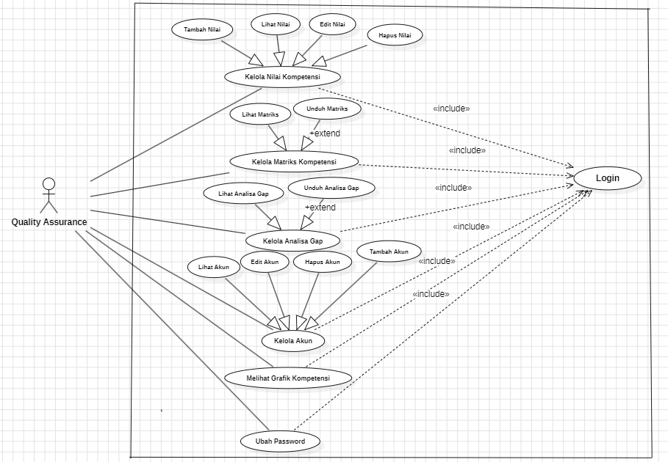

Gambar 3.1 Use Case Diagram QA

Gambar *use case* diagram *Quality Assurance* diatas menggambarkan tentang gambaran umum pada aplikasi matriks kompetensi dosen dan tenaga kependidikan dari pihak *Quality Assurance*. Dimana *Quality Assurance* untuk mengakses fitur-fitur yang terdapat dalam sistem harus melakukan *login* terlebih dahulu, kemudian setelah *login* *Quality Assurance* dapat mengakses fitur seperti Nilai Kompetensi yang dapat melakukan aksi menambah, melihat, mengubah dan menghapus nilai kompetensi, kemudian melihat dan mengunduh matriks kompetensi dan analisa gap, melihat grafik kompetensi, mengelola akun, ubah *password* dan *logout* untuk mengakhiri sesi.

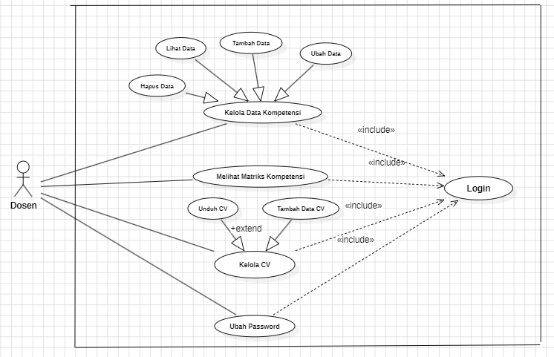

Gambar 3.2 Use Case Diagram Dosen

Gambar *use case* diagram Dosen diatas menggambarkan tentang gambaran umum pada aplikasi matriks kompetensi dosen dan tenaga kependidikan dari pihak Dosen. Dimana dosen dapat mengakses fitur-fitur dalam sistem harus melakukan *login* terlebih dahulu, kemudian setelah *login* aktor dapat mengakses fitur seperti mengelola data kompetensi diri yaitu dapat melihat, menambah, mengubah dan menghapus, kemudian melihat matrik kompetensi, *generate* CV dapat menambah data dan mengunduh hasilnya, ubah *password* dan *logou*t untuk mengakhiri sesi.

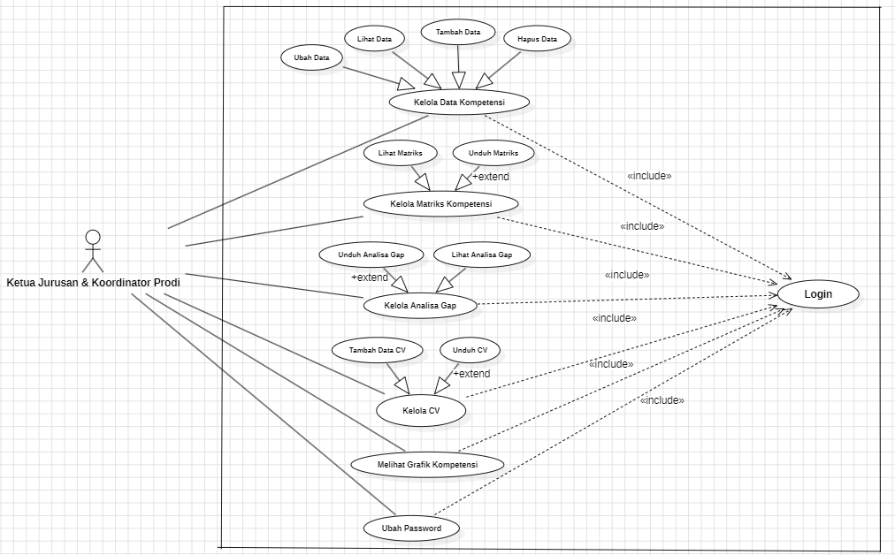

Gambar 3.3 Use Case Diagram Kajur & Koordinator Prodi

Gambar *use case* diagram diatas menggambarkan tentang gambaran umum pada aplikasi matriks kompetensi dosen dan tenaga kependidikan dari pihak Ketua Jurusan dan Koordinator Program Studi. Dimana aktor dapat mengakses fitur-fitur dalam sistem harus melakukan *login* terlebih dahulu, kemudian setelah *login* aktor dapat mengakses fitur seperti mengelola data kompetensi diri yaitu dapat melihat, menambah, mengubah dan menghapus, kemudian melihat dan mengunduh matrik kompetensi serta analisa gap, *generate* CV dapat menambah data dan mengunduh hasilnya, melihat grafik kompetensi, ubah *password* dan *logout* untuk mengakhiri sesi.

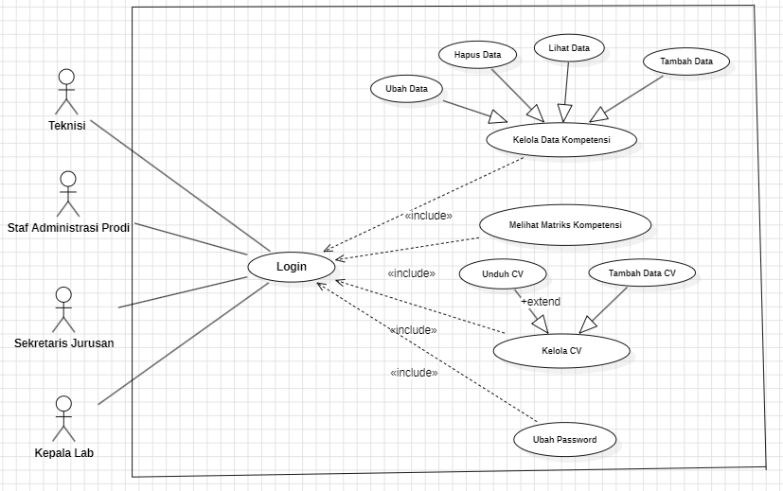

Gambar 3.4 Use Case Diagram Teknisi, Staf Administrasi Prodi, Sekretaris Jurusan, Kepala Lab

Gambar *use case* diagram diatas menggambarkan tentang gambaran umum pada aplikasi matriks kompetensi dosen dan tenaga kependidikan dari pihak Teknisi, Staf Administrasi Prodi, Sekretaris Jurusan dan Kepala Lab. Dimana aktor dapat mengakses fitur-fitur dalam sistem harus melakukan *login* terlebih dahulu, kemudian setelah *login* aktor dapat mengakses fitur seperti mengelola data kompetensi diri yaitu dapat melihat, menambah, mengubah dan menghapus, kemudian melihat matrik kompetensi, *generate* CV dapat menambah data dan mengunduh hasilnya, ubah *password* dan *logout* untuk mengakhiri sesi.

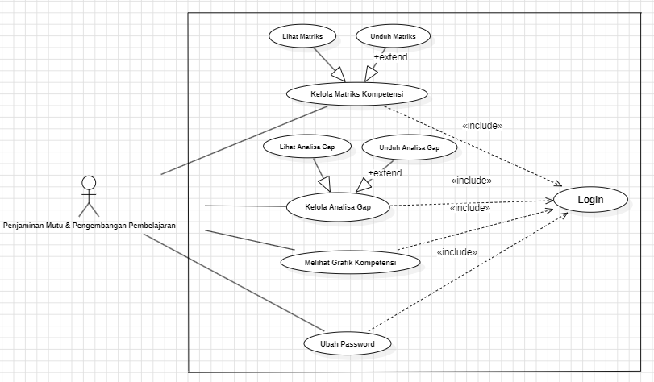

Gambar 3.5 Use Case Diagram Penjaminan Mutu & Pengembangan Pembelajaran

Gambar *use case* diagram diatas menggambarkan tentang gambaran umum pada aplikasi matriks kompetensi dosen dan tenaga kependidikan dari pihak Penjaminan mutu & Pengembangan Pembelajaran. Dimana aktor dapat mengakses fitur-fitur dalam sistem harus melakukan *login* terlebih dahulu, kemudian setelah *login* aktor dapat mengakses fitur seperti, melihat dan mengunduh matrik kompetensi serta analisa gap, melihat grafik kompetensi, ubah *password* dan *logout* untuk mengakhiri sesi.

1. **Deskripsi Aktor**

Deskripsi Aktor bertujuan untuk mendeskripsikan peranan setiap aktor dalam sistem. Adapun deskripsi aktor dapat dilihat pada Tabel 3.1 sebagai berikut :

Tabel 3.1 Deskripsi Aktor

|  |  |  |
| --- | --- | --- |
| **No** | **Nama Aktor** | **Deskripsi** |
| 1 | *Quality Assurance* | Merupakan aktor yang memiliki akses *full control* pada aplikasi |
| 2 | Dosen | Merupakan aktor yang dapat mengisi dan melihat matriks kompetensi yang sudah dinilai, membuat CV berdasarkan data yang telah diisi. |
| 3 | Ketua Jurusan, Koordinator Program Studi | Merupakan aktor yang dapat mengisi dan melihat matriks kompetensi yang sudah dinilai, melihat dan mengunduh analisa gap, melihat dan mengunduh matriks kompetensi dosen dan tenaga kependidikan dan membuat CV berdasarkan data yang telah diisi. |
| 4 | Sekretaris Jurusan, Kepala Lab, Teknisi dan Staf Administrasi Prodi | Merupakan aktor yang dapat mengisi data matriks kompetensi, melihat matriks kompetensi yang sudah dinilai oleh *Quality Assurance*, dan membuat CV berdasarkan data yang telah diisi. |
| 5 | Penjaminan Mutu & Pengembangan pembelajaran | Merupakan aktor yang dapat melihat dan mengunduh matriks kompetensi dosen dan tenaga kependidikan, melihat dan mengunduh analisa Gap dan melihat grafik matriks kompetensi |

1. ***Use Case Scenario***

*Use case scenario* adalah alur jalanya proses dari segi aktor, *use case scenario* dibuat dalam bentuk tabel yang berguna dalam memahami alur setiap *use case* yang digunakan. Adapun *use case scenario* pada aplikasi ini adalah sebagai berikut :

Tabel 3.2 SK-01 Login

|  |  |
| --- | --- |
| Nomor Skenario | SK-01 |
| Nama Use Case | *Login* |
| Ringkasan | Semua pengguna melakukan proses *login* pada aplikasi matriks kompetensi dosen dan tenaga kependidikan |
| Aktor | *Quality Assurance*, Dosen, Ketua Jurusan, Koordinator Program Studi, Sekretaris Jurusan, Kepala Lab, Teknisi, Staf Administrasi Prodi dan Penjaminan Mutu & Pengembangan Pembelajaran |
| Kondisi Awal | Pengguna mengunjungi alamat halaman *login* |
| Deskripsi | 1. Aplikasi menampilkan *form login*, yang berisi *username* dan *password* 2. Pengguna mengisi *email* dan *password* kemudian menekan tombol *login* 3. Sistem akan memeriksa *email* dan *password* pada *database*. Jika *email* dan *password* benar, maka proses *login* berhasil dan sistem akan membawa pengguna ke beranda ataupun *dashboard* masing-masing. |
| Alternatif | 1. Jika salah satu *form* pada *login* tidak diisi, maka akan muncul pesan harus diisi. 2. Jika *username* dan *password* tidak sesuai dengan data yang ada pada *database* maka sistem akan menampilkan pesan kesalahan |
| Kondisi Akhir | Halaman *login* akan ditutup dan proses *login* berhasil, sistem akan menampilkan tampilan *dashboard* masing masing aktor. |

Tabel 3.3 SK-02 Manajemen *User*

|  |  |
| --- | --- |
| Nomor Skenario | SK-02 |
| Nama Use Case | Manajemen User |
| Ringkasan | *Quality Assurance* dapat menegelola akun *user* seperti menambah, melihat, meng*edit* dan menghapus akun *user.* |
| Aktor | *Quality Assurnce* |
| Kondisi Awal | 1. *Quality Assurance login* terlebih dahulu 2. Sistem menampilkan halaman *dashboard* |
| Deskripsi | 1. *Quality Assurance* memilih menu manajemen akun 2. Sistem menampilkan data akun akun yang telah ada 3. Sistem menampilkan *form* agar *Quality Assurance* dapat menambah, meng*edit*, dan menghapus data data akun. |
| Alternatif | 1. Jika ada data yang belum diisi, maka sistem akan menampilkan pesan *error* 2. Jika *email* yang ditambahkan telah digunakan, maka sistem akan menampilkan pesan *error*. |
| Kondisi Akhir | Data *user* berhasil ditambahkan, di *edit* ataupun di hapus |

Tabel 3.4 SK-03 Pengisian Kompetensi

|  |  |
| --- | --- |
| Nomor Skenario | SK-03 |
| Nama Use Case | Pengisian Kompetensi |
| Ringkasan | Pengguna dapat menambah, *edit* dan hapus data matriks kompetensi pengguna terkait |
| Aktor | Dosen, Ketua Jurusan, Koordinator Program Studi, Sekretaris Jurusan, Kepala Lab, Teknisi dan Staf Administrasi Prodi |
| Kondisi Awal | 1. Pengguna harus melakukan *login* terlebih dahulu 2. Sistem menampilkan halaman *dashboard* |
| Deskripsi | 1. Pengguna memilih menu pengisian kompetensi 2. Sistem menampilkan *form* yang dapat di isi, di *edit* dan dihapus pengguna |
| Alternatif | Jika terdapat data yang tidak diisi, maka akan menampilkan *alert* bahwa harus diisi |
| Kondisi Akhir | Data berhasil di tambah, *edit* dan hapus |

Tabel 3.5 SK-04 Melihat Matriks Kompetensi

|  |  |
| --- | --- |
| Nomor Skenario | SK-04 |
| Nama Use Case | Melihat Matriks Kompetensi |
| Ringkasan | Pengguna dapat meilhat data matriks kompetensinya berdasarkan data yang telah diisi, dan melihat nilai dari masing masing kompetensi yang telah dinilai *Quality Assurance* |
| Aktor | Dosen, Ketua Jurusan, Koordinator Program Studi, Sekretaris Jurusan, Kepala Lab, Teknisi dan Staf Administrasi Prodi |
| Kondisi Awal | 1. Pengguna harus melakukan *login* terlebih dahulu 2. Sistem menampilkan halaman *dashboard* |
| Deskripsi | 1. Pengguna memilih menu matriks kompetensi 2. Sistem akan menampilkan matriks kompetensi dan data yang telah diisi oleh pengguna 3. Sistem akan menampilkan nilai yang telah dinilai oleh *Quality Assurance*, jika belum dinilai maka data nilai tidak ada. |
| Alternatif | Jika pengguna belum melakukan pengisian kompetensi, ketika menekan menu matriks kompetensi maka akan diarahkan pada *form* pengisian kompetensi |
| Kondisi Akhir | Sistem menampilkan data matriks kompetensi pengguna terkait. |

Tabel 3.6 SK-05 Generate CV

|  |  |
| --- | --- |
| Nomor Skenario | SK-05 |
| Nama Use Case | *Generate* CV |
| Ringkasan | Pengguna dapat *generate* CV berdasarkan data yang telah diisi pada pengisian kompetensi, maupun tambahan data lainnya. |
| Aktor | Dosen, Ketua Jurusan, Koordinator Program Studi, Sekretaris Jurusan, Kepala Lab, Teknisi dan Staf Administrasi Prodi |
| Kondisi Awal | 1. Pengguna harus melakukan *login* terlebih dahulu 2. Sistem menampilkan halaman *dashboard* |
| Deskripsi | 1. Pengguna memilih menu matriks kompetensi 2. Pengguna menekan tombol *generate* CV 3. Sistem menampilkan *form* data apa saja yang ingin ditampilkan dan ditambahkan 4. Pengguna memilih data yang akan ditambahkan 5. Pengguna menekan tombol *generate* CV 6. Sistem menampilkan CV pengguna yang dapat di unduh |
| Alternatif | Jika pengguna belum melakukan pengisian kompetensi, maka ketika menekan tombol *generate* CV akan diarahkan ke *form* pengisian kompetensi. |
| Kondisi Akhir | Sistem menampilkan CV pengguna yang terkait dan dapat di unduh |

Tabel 3.7 SK-06 Grafik Kompetensi

|  |  |
| --- | --- |
| Nomor Skenario | SK-06 |
| Nama Use Case | Grafik Kompetensi |
| Ringkasan | Pengguna dapat melihat grafik kompetensi, yang berasal dari nilai kompetensi dosen ataupun tenaga pendidik lainnya. |
| Aktor | *Quality Assurance*, Ketua Jurusan, Koordinator Program Studi dan Penjaminan Mutu & Pengembangan Pembelajaran |
| Kondisi Awal | 1. Pengguna harus melakukan *login* terlebih dahulu 2. Sistem menampilkan halaman *dashboard* |
| Deskripsi | 1. Pengguna memilih menu grafik kompetensi 2. Sistem menampilkan grafik matrik kompetensi 3. Pengguna dapat memilih menampilkan grafik Dosen, Struktural (Ketua jurusan,Koordinator Program Studi, Sekretaris Jurusan, Kepala Lab) ataupun teknisi-administrasi |
| Alternatif | - |
| Kondisi Akhir | Sistem menampilkan grafik kompetensi |

Tabel 3.8 SK-07 Nilai Kompetensi

|  |  |
| --- | --- |
| Nomor Skenario | SK-07 |
| Nama Use Case | Nilai Kompetensi |
| Ringkasan | Pengguna mengelola nilai kompetensi |
| Aktor | *Quality Assurance* |
| Kondisi Awal | 1. Pengguna harus melakukan *login* terlebih dahulu 2. Sistem menampilkan halaman *dashboard* |
| Deskripsi | 1. Pengguna memilih menu nilai kompetensi 2. Sistem menampilkan data *user* yang belum mengisi ataupun sudah mengisi kompetensi 3. Pengguna menekan tombol beri nilai pada kolom aksi 4. Sistem menampilkan *form* untuk pengguna dapat memberikan nilai pada kompetensi *user* terkait 5. Pengguna memberikan nilai, meng*edit* ataupun menghapus nilai kompetensi |
| Alternatif | Jika terdapat yang belum melakukan pengisian kompetensi, maka tombol beri nilai pada kolom aksi menampilkan tidak ada data. |
| Kondisi Akhir | Data nilai yang telah dilakukan penilaian berhasil masuk pada *database* |

Tabel 3.9 SK-08 Analisa Gap

|  |  |
| --- | --- |
| Nomor Skenario | SK-08 |
| Nama Use Case | Analisa Gap |
| Ringkasan | Pengguna dapat melihat dan mengunduh data Analisa Gap |
| Aktor | *Quality Assurance*, Ketua Jurusan, Koordinator Program Studi dan Penjaminan Mutu & Pengembangan Pembelajaran |
| Kondisi Awal | 1. Pengguna harus melakukan *login* terlebih dahulu 2. Sistem menampilkan halaman *dashboard* |
| Deskripsi | 1. Pengguna memilih menu analisa gap 2. Sistem akan menampilkan halaman analisa gap 3. Pengguna dapat memilih dan mengunduh analisa gap |
| Alternatif | - |
| Kondisi Akhir | Data analisa gap berhasil ditampilkan dan dapat di unduh. |

Tabel 3.10 SK-09 Ubah *Password*

|  |  |
| --- | --- |
| Nomor Skenario | SK-09 |
| Nama Use Case | Ubah *password* |
| Ringkasan | Pengguna dapat mengubah *password*, ubah foto profil pada akunnya. |
| Aktor | *Quality Assurance*, Dosen, Ketua Jurusan, Koordinator Program Studi, Sekretaris Jurusan, Kepala Lab, Teknisi, Staf Administrasi Prodi dan Penjaminan Mutu & Pengembangan Pembelajaran |
| Kondisi Awal | 1. Pengguna harus melakukan *login* terlebih dahulu 2. Sistem menampilkan halaman *dashboard* |
| Deskripsi | 1. Pengguna memilih menu ubah *password* 2. Sistem menampilkan *form* ubah *password* yang didalamnya juga terdapat untuk ubah foto profil 3. Pengguna mengubah *password* dan foto profilnya |
| Alternatif | - |
| Kondisi Akhir | Ubah *password* dan foto berhasil dilakukan, dan terupdate pada *database*. |

## Rancangan *Database*

*Database* merupakan sekumpulan data yang saling berhubungan dan memilki berbagai macam tipe maupun format, bertujuan untuk memenuhi kebutuhan pemakai. Adapun rancangan *database* untuk aplikasi Matriks Kompetensi Dosen dan Tenaga Kependidikan pada Program Studi Teknik Informatika Politeknik Negeri Pontianak ini adalah sebagai berikut :

1. **Tabel Relasi**

Relasi tabel adalah hubungan antara dua atau lebih tabel yang memilki kolom atau atribut yang berkaitan satu sama lain. Adapun berikut merupakan tabel relasi yang digunakan pada aplikasi Matriks Kompetensi Dosen dan Tenaga Kependidikan ini :

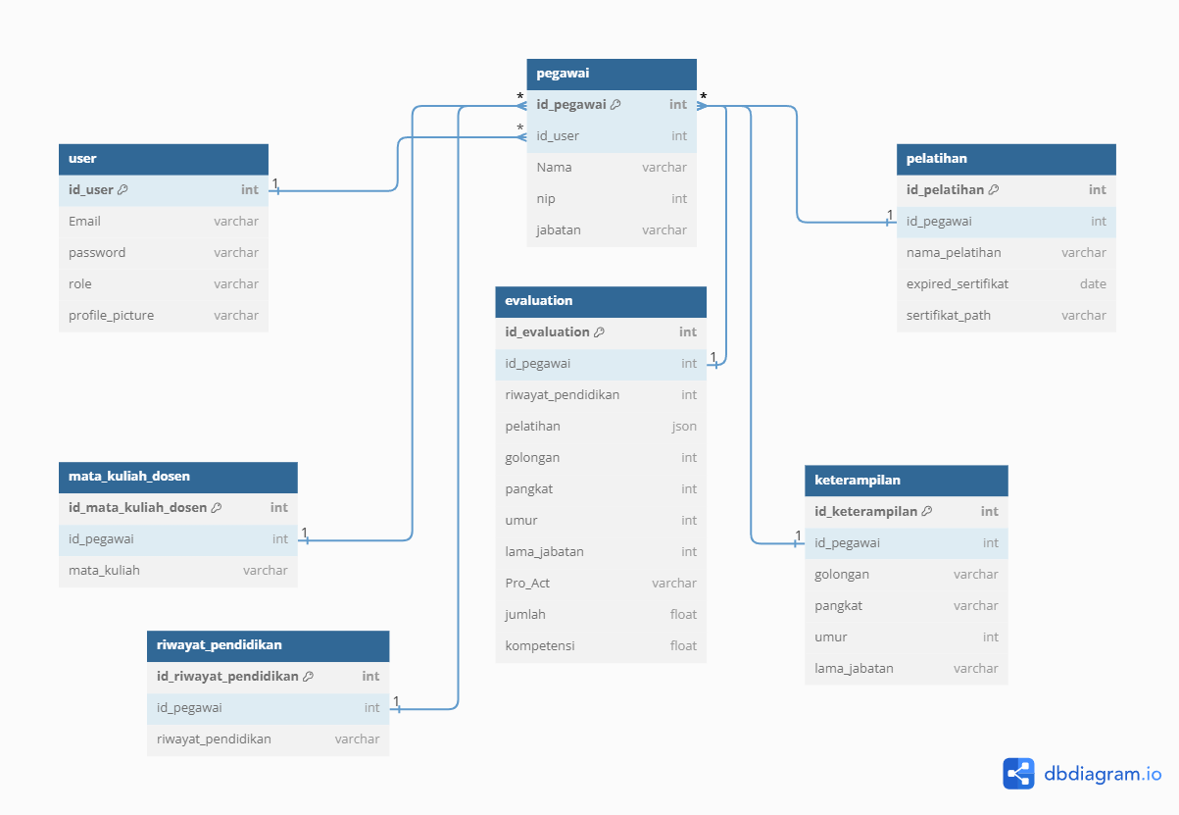

Gambar 3.6 Tabel Relasi

Pada Gambar diatas terdapat 7 tabel, yaitu tabel *user*, pegawai, pelatihan, keterampilan, riwayat pendidikan, mata kuliah dosen dan *evaluation*.

1. **Struktur Tabel**

Berikut adalah rancangan struktur tabel yang dijelaskan menggunakan tabel kolom nama *field*, keterangan dan kolom tipe data.

1. Tabel *User*

Tabel *user* merupakan tabel yang menampung semua akun pada aplikasi matriks kompetensi dosen dan tenaga kependidikan ini, tabel *user* terdiri dari beberapa atribut seperti id_*user*, nama, *email*, *password*, *role* dan *profile picture*, adapun tabel *user* dapat dilihat pada tabel berikut:

Tabel 3.11 Struktur Tabel User

|  |  |  |  |
| --- | --- | --- | --- |
| **No** | **Nama Field** | **Tipe Data** | **Keterangan** |
| 1 | Id_user | Int(11) | Primary key |
| 2 | Email | Varchar(50) |  |
| 3 | password | Varchar(50) |  |
| 4 | role | Varchar(50) |  |
| 5 | Profile_picture | Varchar(100) |  |

1. Tabel Pegawai

Tabel Pegawai merupakan tabel yang menampung data dari dosen dan tendik, tabel pegawai terdiri dari beberapa atribut seperti id_pegawai, id_user, Nama, nip dan jabatan yang dapat dilihat pada tabel berikut:

Tabel 3.12 Struktur Tabel Dosen

|  |  |  |  |
| --- | --- | --- | --- |
| **No** | **Nama Field** | **Tipe Data** | **Keterangan** |
| 1 | Id_pegawai | Int(11) | Primary key |
| 2 | Id_user | Int(11) | Foreign key |
| 3 | Nama | Varchar(50) |  |
| 4 | nip | Varchar(50) |  |
| 5 | Jabatan | Varchar(50) |  |

1. Tabel Riwayat pendidikan

Tabel riwayat pendidikan merupakan tabel yang menyimpan data riwayat pendidikan. tabel riwayat pendidikan terdiri dari beberapa atribut seperti id_riwayat_pendidikan, id_pegawai dan riwayat_pendidikan yang dapat dilihat pada tabel berikut:

Tabel 3.13 Struktur Tabel Riwayat Pendidikan

|  |  |  |  |
| --- | --- | --- | --- |
| **No** | **Nama Field** | **Tipe Data** | **Keterangan** |
| 1 | Id_riwayat_pendidikan | Int(11) | Primary key |
| 2 | Id_pegawai | Int(11) | Foreign key |
| 3 | Riwayat_pendidikan | Varchar(100) |  |

1. Tabel Pelatihan

Tabel pelatihan merupakan tabel yang menyimpan data pelatihan dari pegawai, tabel pelatihan terdiri dari beberapa atribut seperti id_pelatihan, id_pegawai, nama_pelatihan, *expired*_sertifikat dan sertifikat_*path*, yang dapat dilihat pada tabel berikut:

Tabel 3.14 Struktur Tabel Pelatihan

|  |  |  |  |
| --- | --- | --- | --- |
| **No** | **Nama Field** | **Tipe Data** | **Keterangan** |
| 1 | Id_pelatihan | Int(11) | Primary key |
| 2 | Id_pegawai | Int(11) | Foreign key |
| 3 | Nama_pelatihan | Varchar(100) |  |
| 4 | Expired_sertifikat | date |  |
| 5 | Sertifikat_path | Varchar(100) |  |

1. Tabel Mata kuliah dosen

Tabel mata kuliah dosen merupakan tabel yang menyimpan data mata kuliah dari dosen, tabel mata kuliah dosen terdiri dari beberapa atribut seperti id_mata_kuliah, id_pegawai, mata_kuliah, yang dapat dilihat pada tabel berikut:

Tabel 3.15 Struktur Tabel Mata Kuliah Dosen

|  |  |  |  |
| --- | --- | --- | --- |
| **No** | **Nama Field** | **Tipe Data** | **Keterangan** |
| 1 | Id_mata_kuliah | Int(11) | Primary key |
| 2 | Id_pegawai | Int(11) | Foreign key |
| 3 | Mata_kuliah | Varchar(100) |  |

1. Tabel Keterampilan

Tabel keterampilan merupakan tabel yang menyimpan data seperti golongan, pangkat, umur, lama_jabatan dari dosen dan tendik, tabel keterampilan terdiri dari beberapa atribut yang dapat dilihat pada tabel berikut:

Tabel 3.16 Struktur Tabel Keterampilan

|  |  |  |  |
| --- | --- | --- | --- |
| **No** | **Nama Field** | **Tipe Data** | **Keterangan** |
| 1 | Id_keterampilan | Int(11) | Primary key |
| 2 | Id_pegawai | Int(11) | Foreign key |
| 3 | Golongan | Varchar(50) |  |
| 4 | Pangkat | Varchar(50) |  |
| 5 | Umur | Int(6) |  |
| 6 | Lama_jabatan | Varchar(50) |  |

1. Tabel *Evaluation*

Tabel *evaluation* merupakan tabel yang menyimpan data nilai dari pegawai, tabel *evaluation* terdiri dari beberapa atribut seperti id_evaluation, id_pegawai, riwayat_pendidikan, pelatihan, golongan dll, yang dapat dilihat pada tabel berikut:

Tabel 3.17 Struktur Tabel Evaluation

|  |  |  |  |
| --- | --- | --- | --- |
| **No** | **Nama Field** | **Tipe Data** | **Keterangan** |
| 1 | Id_evaluation | Int(11) | Primary key |
| 2 | Id_pegawai | Int(11) | Foreign key |
| 3 | Riwayat_pendidikan | Int(10) |  |
| 4 | Pelatihan | Json |  |
| 5 | Golongan | Int(10) |  |
| 6 | Pangkat | Int(10) |  |
| 7 | Umur | Int(10) |  |
| 8 | Lama_jabatan | Int(10) |  |
| 9 | Pro_Act | Varchar(25) |  |
| 10 | Jumlah | Float |  |
| 11 | Kompetensi | Float |  |

## Rancangan *User Interface* (Antarmuka)

Rancangan antarmuka atau yang lebih dikenal dengan *interface* adalah sebuah media penghubung antara manusia dengan komputer agar dapat saling berinteraksi. *Mockup* merupakan visualisasi dari sebuah konsep desain atau gambaran nyata rancangan dari produk, atau preview sebuah ide yang terlihat seperti wujud aslinya.

1. Halaman *Login*

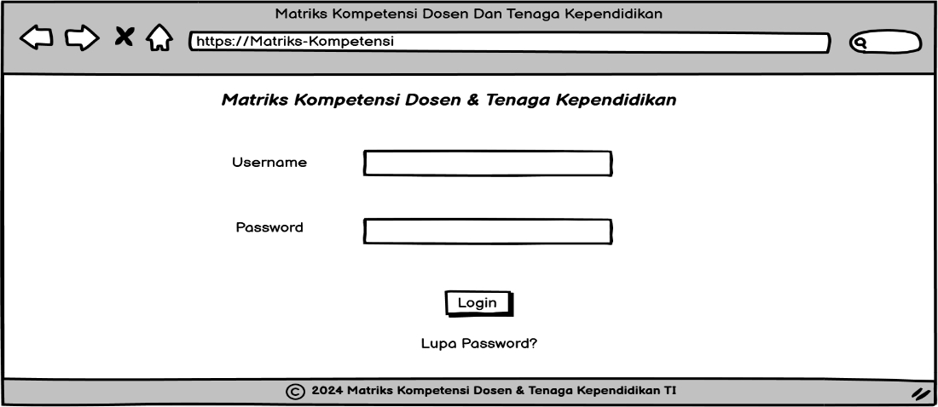

Gambar 3.7 Halaman Login

Gambar diatas merupakan *mockup* dari halaman *login*, yang mana pada halaman ini, pengguna harus mengisi informasi berupa *username* dan *password* kemudian terdapat *button login* untuk *submit form* dan terdapat menu lupa *password* untuk mereset *password*.

1. Halaman Beranda Dosen

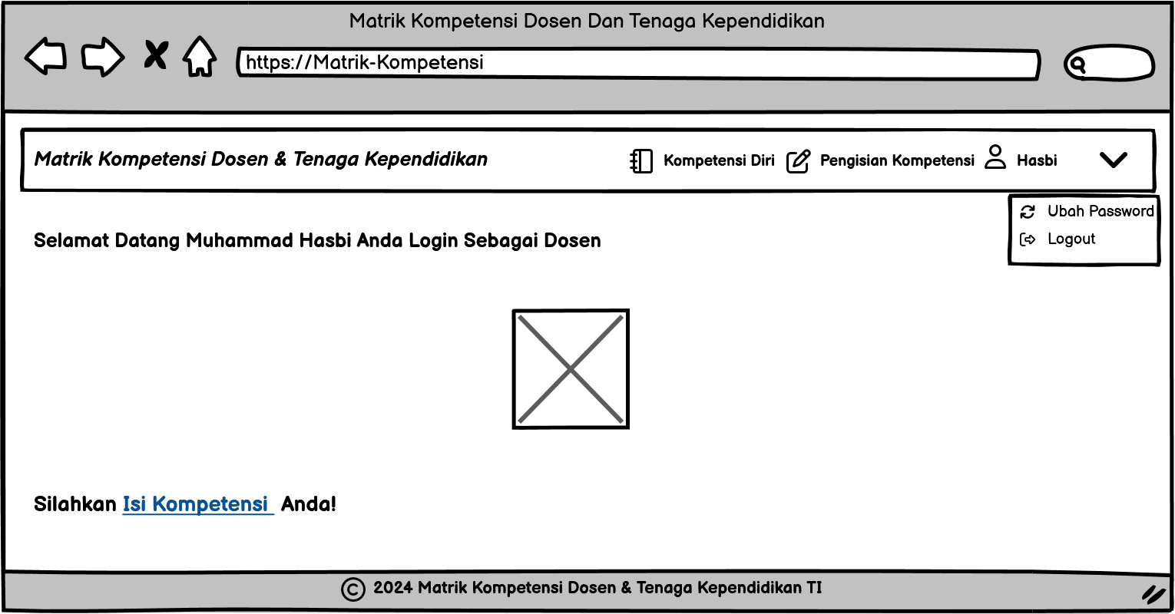

Gambar 3.8 Halaman Beranda Dosen

Pada halaman beranda dosen ini memuat fitur untuk pengisian kompetensi, melihat kompetensi diri dan terdapat fitur untuk ubah *password* dan *logout*.

1. Halaman Pengisian Kompetensi

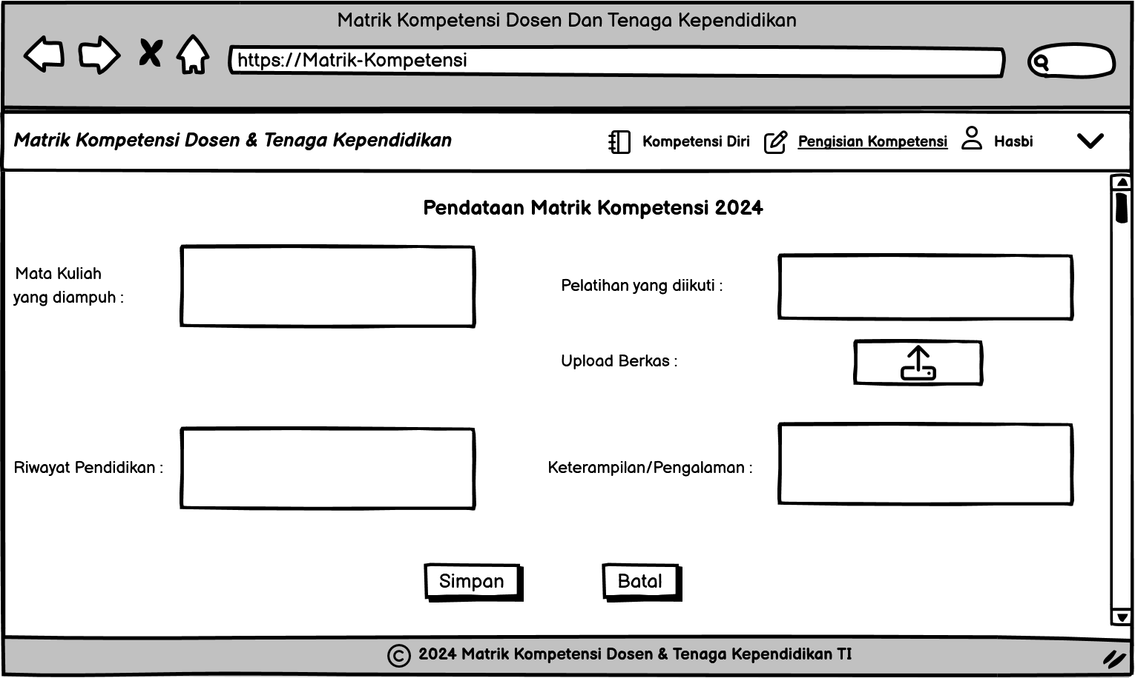

Gambar 3.9 Halaman Pengisian Kompetensi

Pada halaman Pengisian kompetensi, pengguna dapat menambahkan data diri dan *upload* berkas/sertfikat pelatihan dari *form* yang telah disediakan. Setelah *button* simpan di klik, pengguna dapat meng*edit* kembali data yang telah diinputkan, dan dapat men*generate* CV berdasarkan data yang telah diinput.

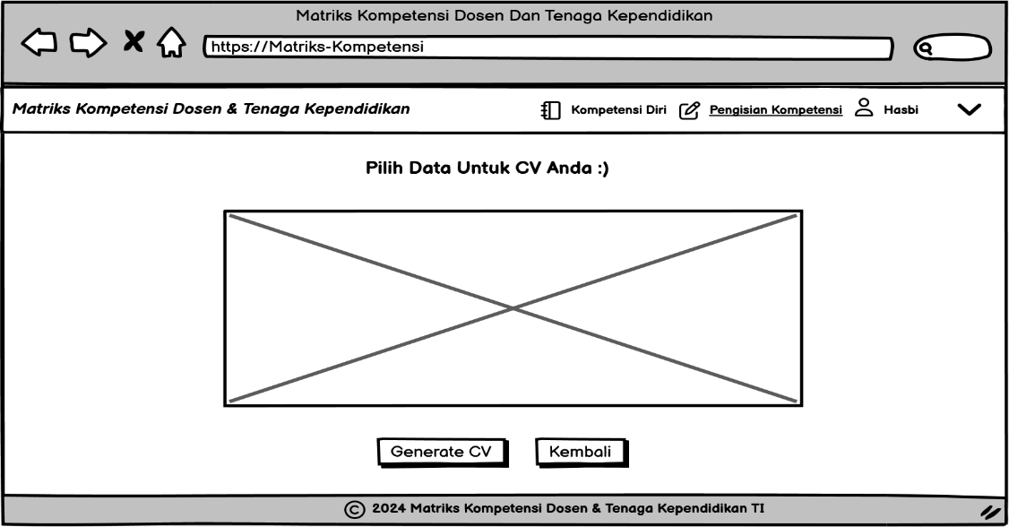

Gambar 3.10 Halaman Generate CV

Pada gambar diatas pengguna dapat memilih data apa saja yang ingin ditampilkan untuk membuat CV berdasarkan data yang telah dimasukkan.

1. Halaman Kompetensi Diri

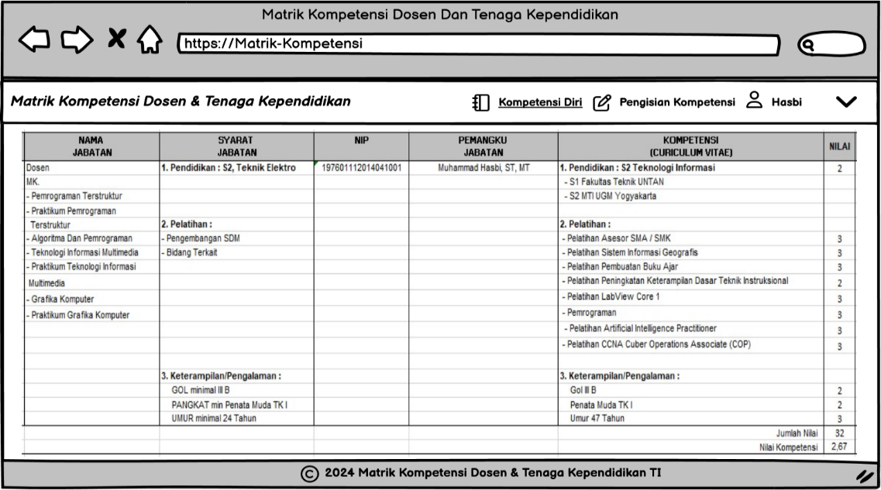

Gambar 3.11 Halaman Kompetensi Diri

Pada Halaman Kompetensi diri, pengguna dapat melihat data matrik kompetensi yang sudah dinilai oleh *Quality Assurance*.

1. Halaman Beranda *Quality Assurance*

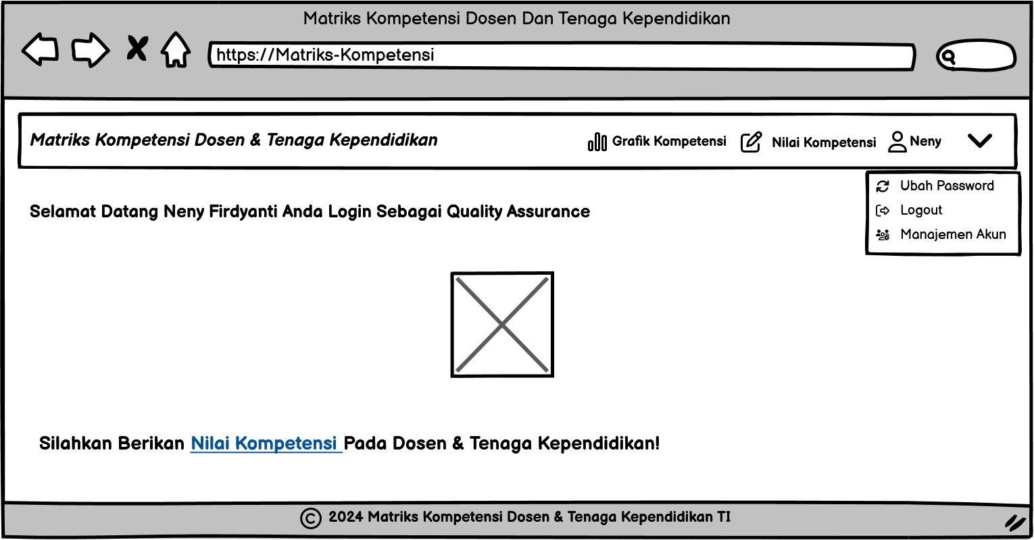

Gambar 3.12 Halaman Beranda Quality Assurance

Pada halaman beranda untuk *Quality Assurance*, terdapat fitur untuk memberikan nilai kompetensi kepada dosen yang sudah mengisi kompetensi, melihat grafik kompetensi, ubah *password,* manajemen akun dan *logout*.

1. Halaman Nilai Kompetensi

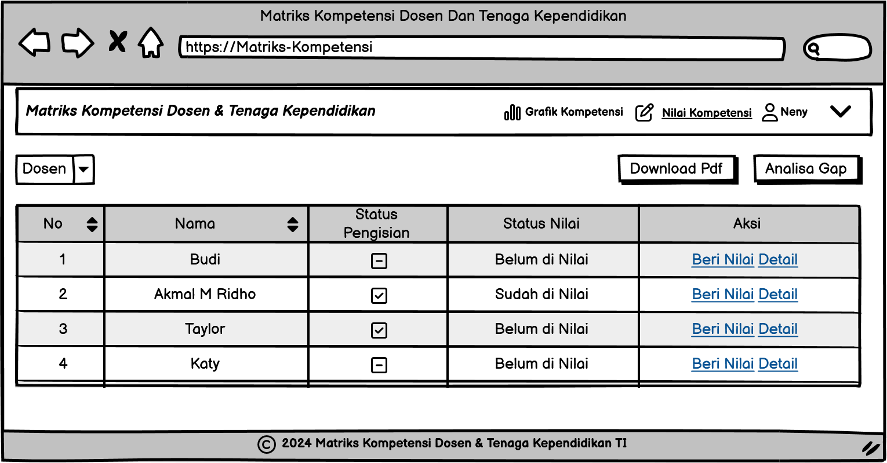

Gambar 3.13 Halaman Nilai Kompetensi

Pada halaman nilai kompetensi terdapat tabel data dosen yang dapat dilihat status pengisian data apakah sudah diisi atau belum, status nilai dan aksi beri nilai untuk memberikan nilai terhadap kompetensi yang sudah diisi dan detail untuk melihat data yang sudah dimasukkan pengguna, kemudian terdapat fitur unduh pdf untuk mengunduh laporan dari matrik kompetensi dan juga terdapat fitur Analisa Gap

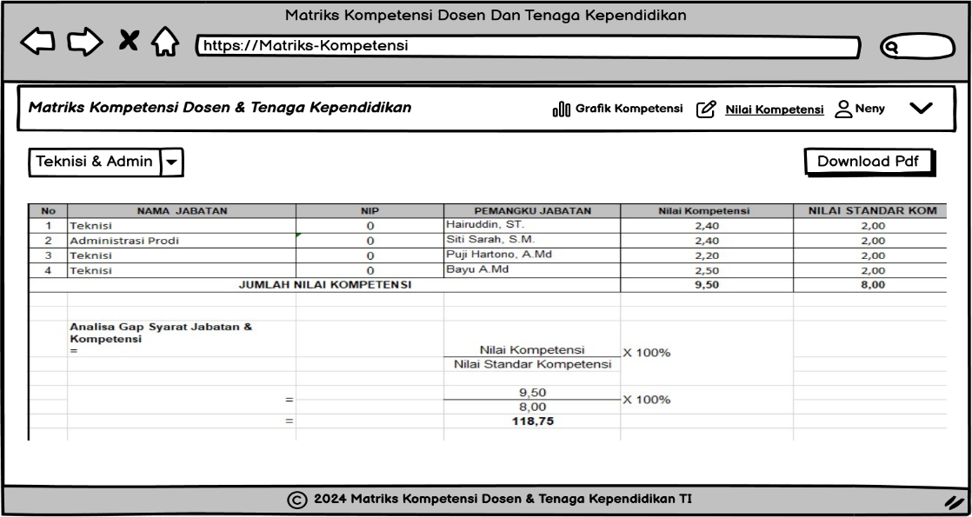

Gambar 3.14 Halaman Analisa Gap

Gambar diatas merupakah *mockup* dari analisa Gap yang menampilkan data nilai kompetensi dan hasil dari analisa Gap yang telah dihitung.

1. Halaman beranda Penjaminan Mutu & Pengembangan Pembelajaran

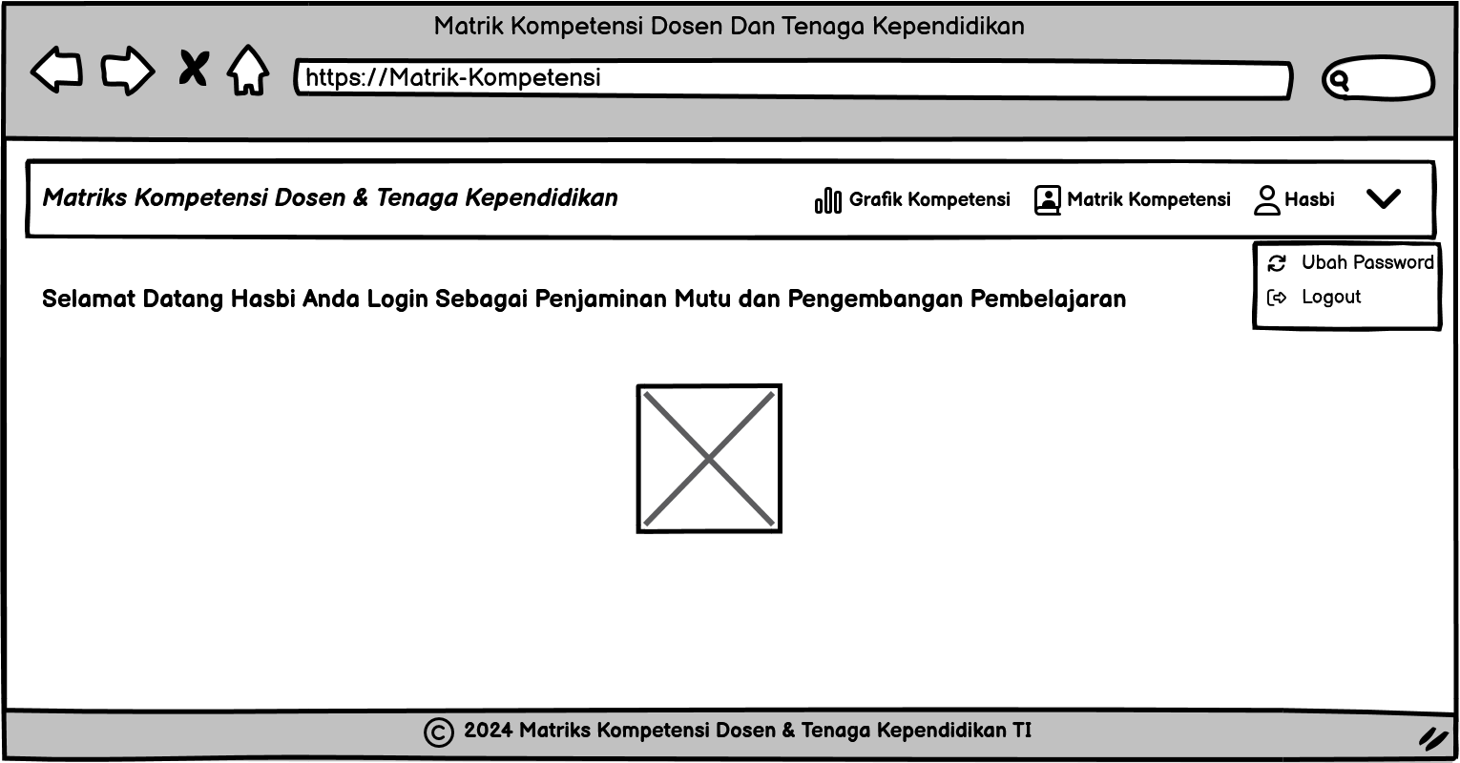

Gambar 3.15 Halaman beranda Penjaminan Mutu & Pengembangan Pembelajaran

Pada gambar diatas merupakan halaman beranda untuk penjaminan mutu & pengembangan pembelajaran, yang memiliki fitur untuk melihat grafik kompetensi dan matrik kompetensi dosen dan tenaga kependidikan.

1. Halaman beranda Ketua Jurusan dan Koordinator Program Studi

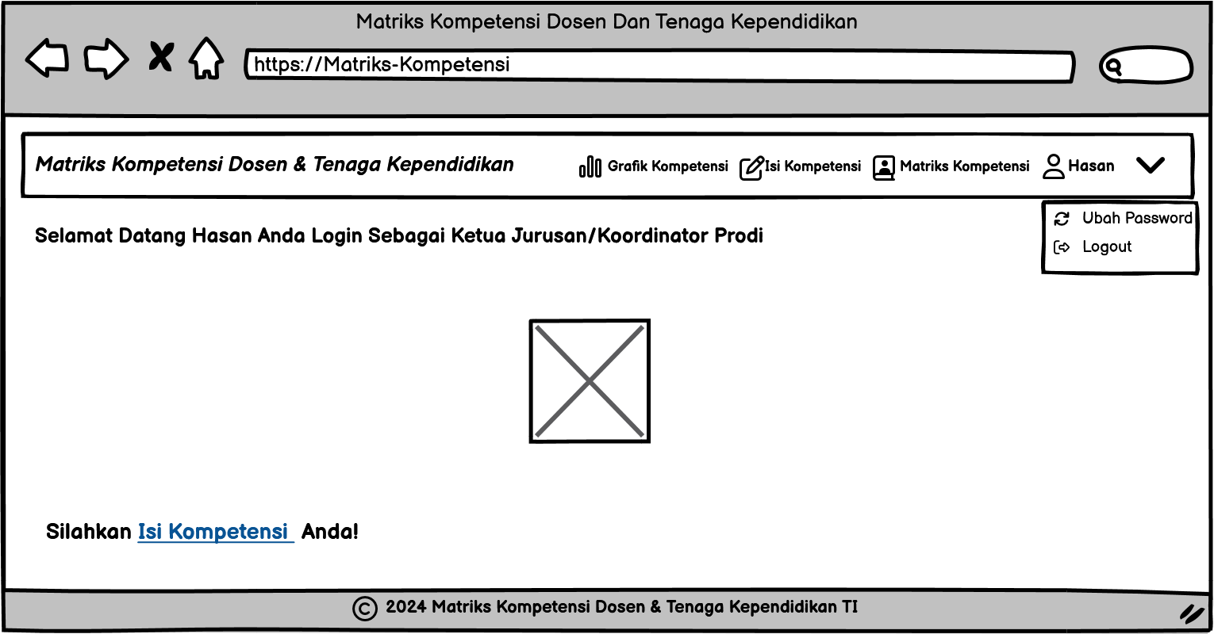

Gambar 3.16 Halaman beranda Ketua Jurusan dan Koordinator Program Studi

Pada gambar diatas merupakan halaman beranda untuk Ketua Jurusan dan Koordinator Program Studi yang memiliki fitur untuk melihat grafik kompetensi, mengisi data matrik kompetensi dan melihat matrik kompetensi dosen dan tenaga kependidikan.

1. Halaman beranda Sekretaris Jurusan, Teknisi, Staf Administrasi Prodi dan Kepala Lab

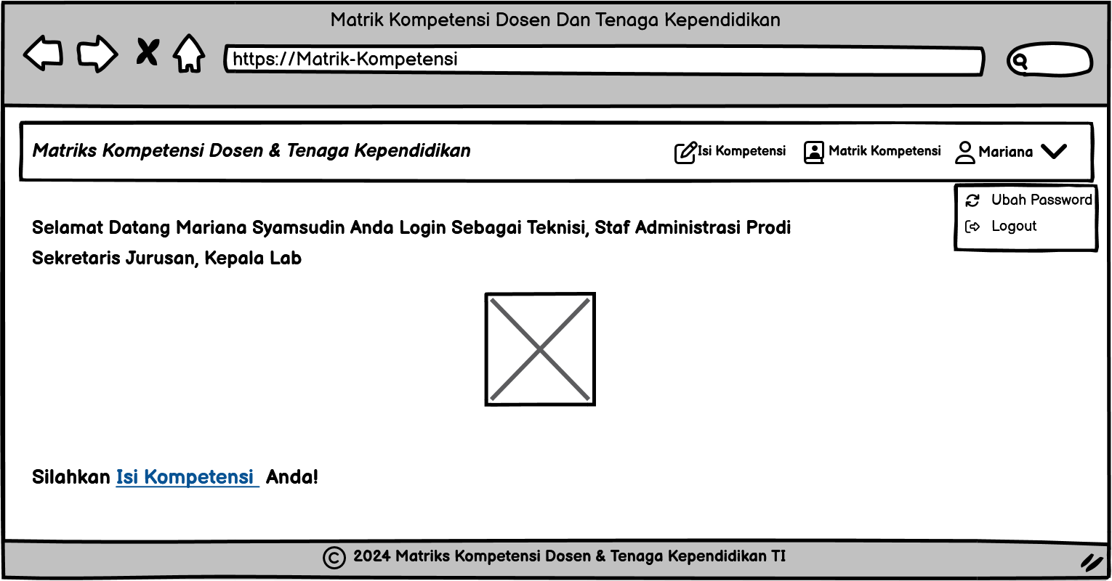

Gambar 3.17 Halaman Beranda Sekretaris Jurusan, Teknisi, Staf Administrasi Prodi dan Kepala Lab

Pada gambar diatas merupakan halaman beranda untuk Sekretaris Jurusan, Teknisi, Staf Administrasi Prodi dan Kepala Lab, yang memiliki fitur untuk mengisi matriks kompetensi, dan melihat matrik kompetensi yang telah diisi dan dinilai *Quality Assurance*.

1. Halaman Grafik Kompetensi

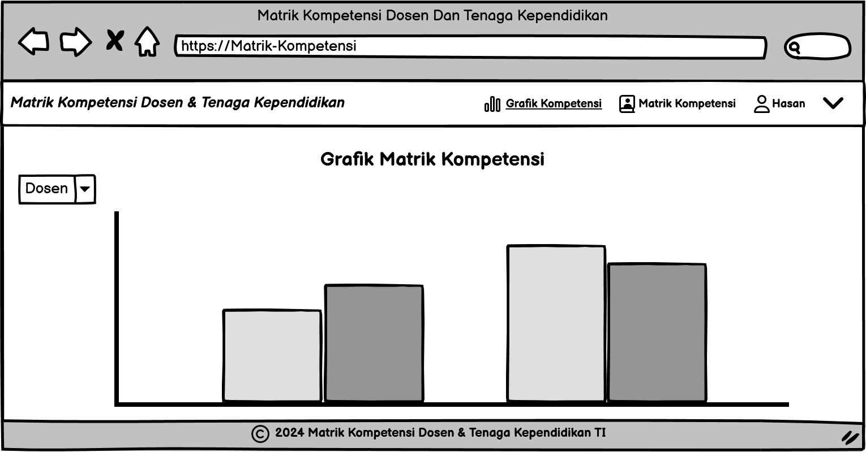

Gambar 3.18 Halaman Grafik Kompetensi

Pada Halaman Grafik Kompetensi diatas menampilkan grafik dari nilai kompetensi masing masing dosen ataupun teknisi & administrasi dan struktural yang dapat dipilih menggunakan *ComboBox*.

1. Halaman Matrik Kompetensi

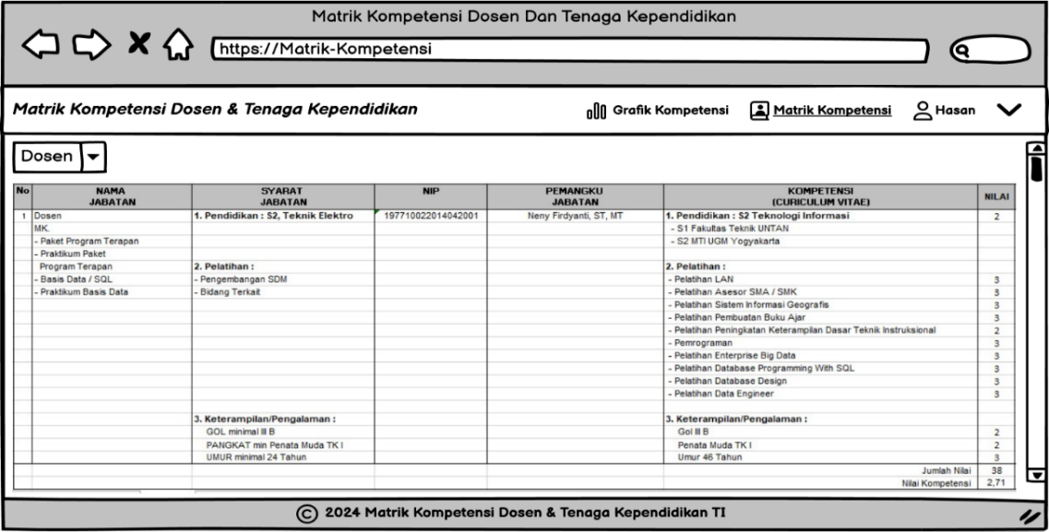

Gambar 3.19 Halaman Matrik Kompetensi

Pada Halaman Matrik Kompetensi diatas pengguna dapat memilih untuk menampilkan matrik kompetensi untuk dosen ataupun teknisi & administrasi dan struktural.

1. Halaman Ubah *Password*

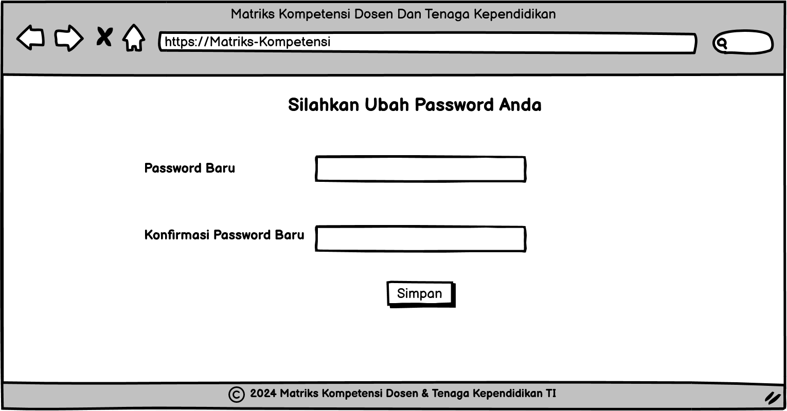

Gambar 3.20 Halaman Ubah Password

Pada halaman ubah *password* terdapat *textfield* untuk memasukkan *password* baru dan konfirmasi password baru yang akan diubah.

# BAB IV HASIL DAN PEMBAHASAN

## Implementasi Antarmuka Pengguna

Setelah melakukan tahap *build* and *reverse mockup* pada aplikasi yang dibuat, maka dilanjutkan dengan tahap implementasi antarmuka pengguna. Adapun berikut merupakan *Mapping Site* yaitu representasi visual dari halaman-halaman yang ada pada aplikasi matriks kompetensi dosen dan tenaga kependidikan untuk *Quality Assurance* dapat dilihat pada Gambar 4.1

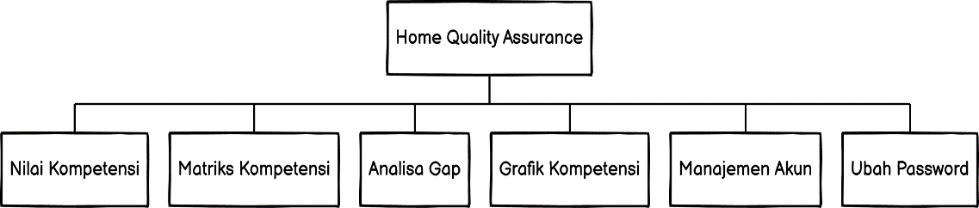

Gambar 4.1 Mapping Site Quality Assurance

Gambar diatas merupakan *mapping site* dari pihak *Quality Assurance* yang mempunyai halaman-halaman seperti, Nilai Kompetensi, Matriks Kompetensi, Analisa Gap, Grafik Kompetensi, Manajemen Akun dan Ubah *Password*.

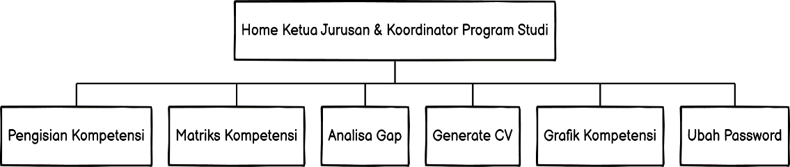

Gambar 4.2 Mapping Site Ketua Jurusan & Koordinator Prodi

Gambar 4.2 diatas merupakan *mapping site* dari pihak Ketua Jurusan & Koordinator Program Studi yang mempunyai halaman-halaman seperti, Pengisian Kompetensi, Matriks Kompetensi, Analisa Gap, Grafik Kompetensi, *Generate* CV dan Ubah *Password*.

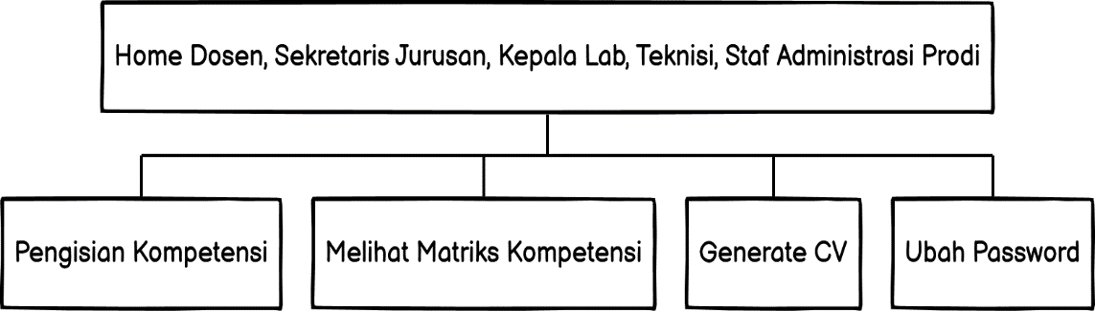

Gambar 4.3 Mapping Site Dosen, Sekretaris Jurusan, Kepala Lab, Teknisi, Staf Administrasi Prodi

Gambar 4.3 diatas merupakan *mapping site* dari pihak Dosen, Sekretaris Jurusan, Kepala Lab, Teknisi, Staf Administrasi Prodi yang mempunyai halaman-halaman seperti, Pengisian Kompetensi, Matriks Kompetensi, *Generate* CV dan Ubah *Password*.

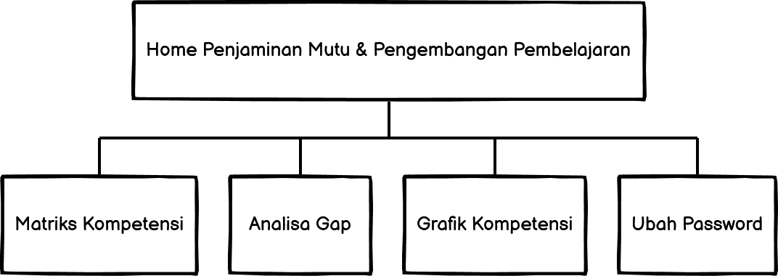

Gambar 4.4 Mapping Site Penjaminan Mutu & Pengembangan Pembelajaran

Gambar 4.4 diatas merupakan *mapping site* dari pihak Penjaminan Mutu & Pengembangan Pembelajaran yang mempunyai halaman-halaman seperti, Matriks Kompetensi, Analisa Gap, Grafik Kompetensi, dan Ubah *Password*.

1. **Halaman *Login***

Halaman *login* pada aplikasi Matriks Kompetensi Dosen dan Tenaga Kependidikan pada Program Studi Teknik Informatika Politeknik Negeri Pontianak berhasil diimplementasikan sesuai dengan rancangan yang telah dibuat sebelumnya, berikut merupakan halaman hasil implementasi halaman *login* yang dapat dilihat pada Gambar 4.5

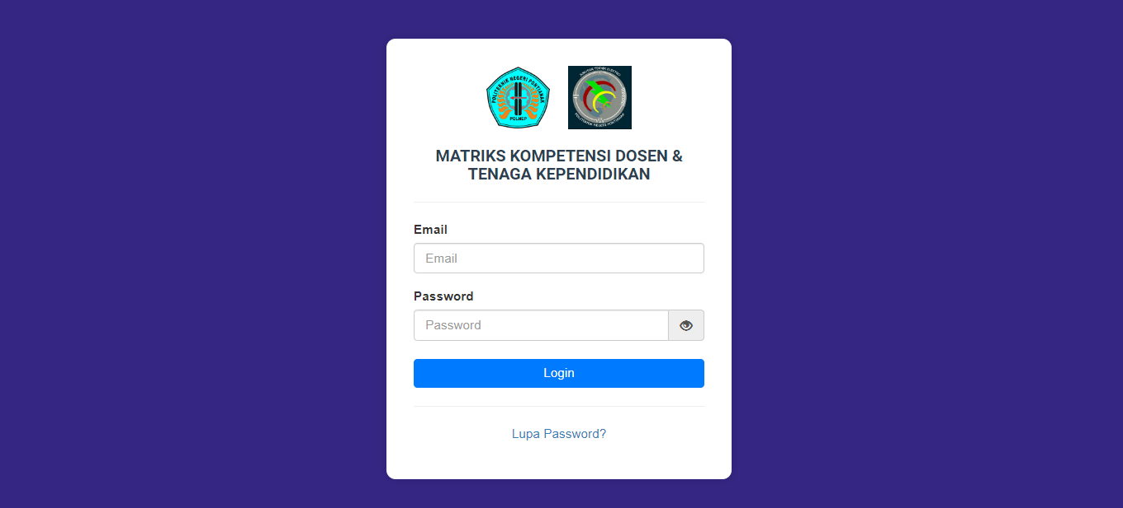

Gambar 4.5 Antarmuka Halaman Login

Halaman *login* tersebut digunakan oleh pengguna, dengan memasukkan *Email* dan *Password* yang sesuai dengan akun yang telah terdaftar, jika proses *login* berhasil pengguna akan diarahkan ke halaman *dashboard* sesuai dengan *role* pada akun, namun jika data yang dimasukkan tidak sesuai, maka akan menampilkan pesan *error* saat melakukan *login* yang dapat dilihat pada Gambar 4.6

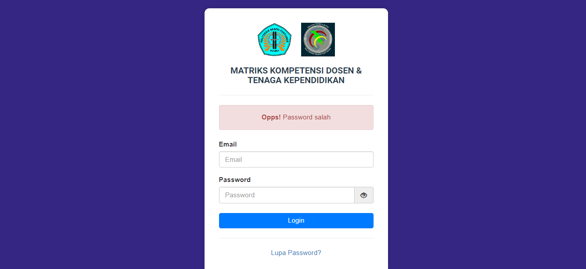

Gambar 4.6 Pesan Error Saat Gagal Login

Adapun berikut merupakan potongan kode dari halaman *login* dapat dilihat pada Tabel 4.1

Tabel 4.1 Kode Login

|  |
| --- |
| public function actionlogin(Request $request)  {  $credentials = $request->only('email', 'password');  $user = User::where('email', $credentials['email'])->first();  if (!$user) {  return redirect()->route('login')->with('error', 'Email salah');  }  if (!Auth::attempt($credentials)) {  return redirect()->route('login')->with('error', 'Password salah');  }  return $this->redirectUser();  } |

1. **Halaman Beranda**

Halaman beranda adalah halaman hasil implementasi dari rancangan sebelumnya, berikut merupakan tampilan hasil implementasi halaman beranda untuk *role* *Quality Assurance* yang dapat dilihat pada Gambar 4.7

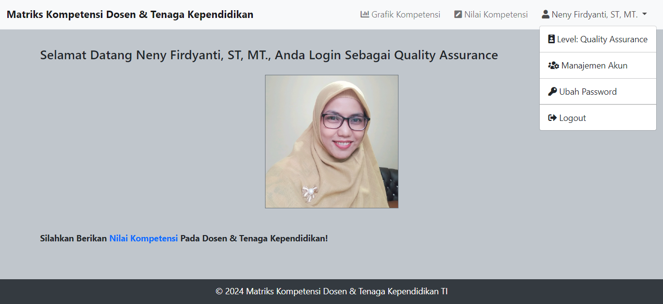

Gambar 4.7 Antarmuka Beranda Quality Assurance

Gambar diatas merupakan beranda untuk *role* *Quality Assurance* yang mempunyai fitur Grafik Kompetensi, Nilai Kompetensi, Manajemen Akun, Ubah *Password* dan *Logout*.

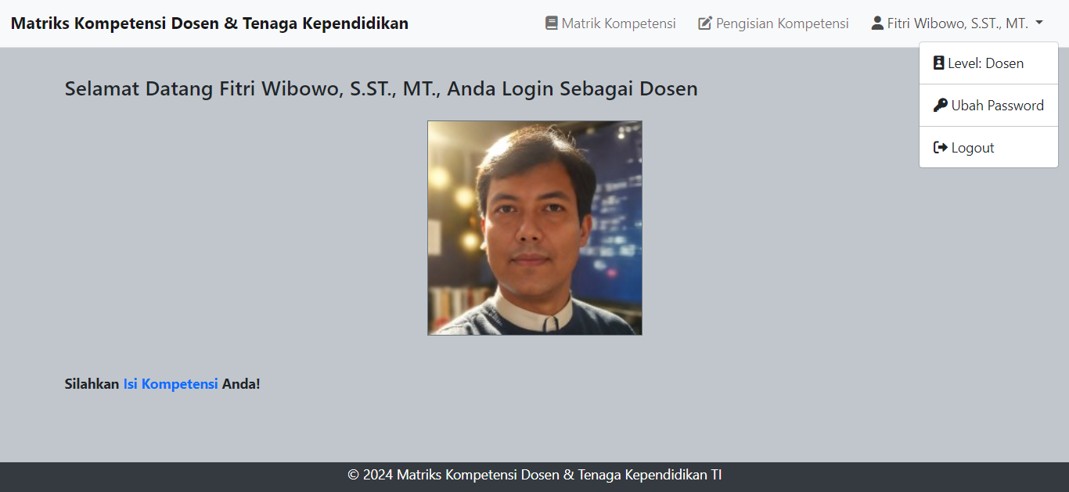

Gambar 4.8 Antarmuka Beranda Dosen

Pada gambar diatas merupakan halaman beranda untuk *role* Dosen yang berhasil di implentasikan dari rancangan sebelumnya, yang mempunnyai fitur Matriks Kompetensi, Pengisian Kompetensi, Ubah *Password* dan *Logout*.

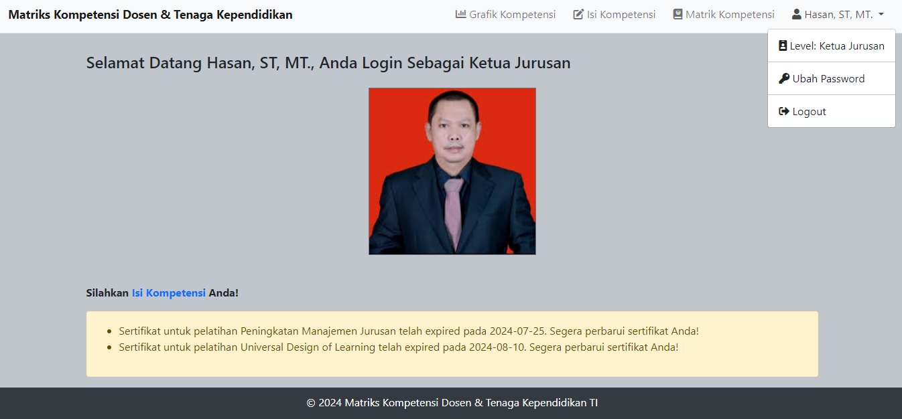

Gambar 4.9 Antarmuka Beranda Kajur & Koordinator Prodi

Pada gambar diatas merupakan halaman beranda untuk *role* Ketua Jurusan dan Koordinator Program Studi yang berhasil di implentasikan dari rancangan sebelumnya, yang mempunnyai fitur Grafik Kompetensi, Matriks Kompetensi, Isi Kompetensi, Ubah *Password* dan *Logout*.

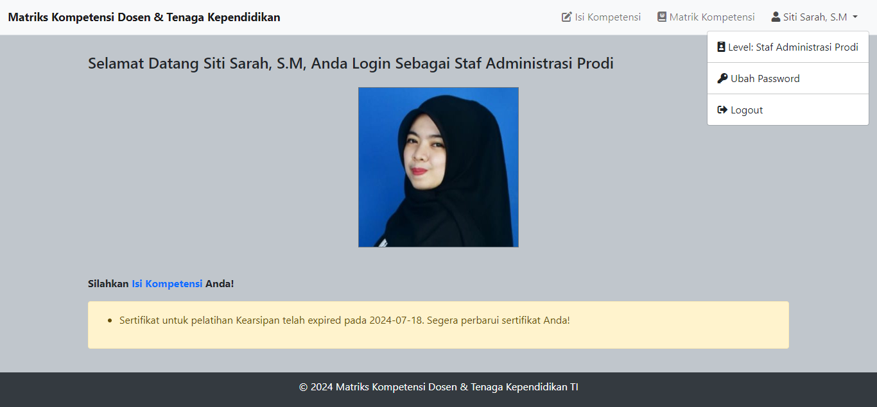

Gambar 4.10 Antarmuka Beranda Staf Administrasi Prodi, Teknisi, Sekretaris Jurusan dan Kepala Lab

Pada gambar diatas merupakan halaman beranda untuk *role* Staf Administrasi Prodi, Teknisi, Sekretaris Jurusan dan Kepala Lab yang berhasil di implentasikan dari rancangan sebelumnya, yang mempunnyai fitur Matriks Kompetensi, Isi Kompetensi, Ubah *Password* dan *Logout*. Adapun berikut merupakan potongan kode untuk memanggil halaman beranda dapat dilihat pada Tabel 4.2

Tabel 4.2 Kode Beranda

|  |
| --- |
| public function qaDashboard()  {  return view('qa.home'); }  public function dosenDashboard()  {  $notifications = $this->getNotifications();  return view('dosen.home', compact('notifications')); }  public function kaprodiDashboard()  {  $notifications = $this->getNotifications();  return view('kokape.home', compact('notifications')); }  public function tekaDashboard()  {  $notifications = $this->getNotifications();  return view('TEKA.home', compact('notifications')); } |

1. **Halaman Pengisian Kompetensi**

Halaman pengisian kompetensi merupakan halaman yang digunakan untuk pengguna mengisikan data-data yang diperlukan untuk matriks kompetensi, berikut merupakan tampilan halaman pengisian kompetensi yang berhasil diimplementasi dari rancangan sebelumnya, yang dapat dilihat pada Gambar 4.11

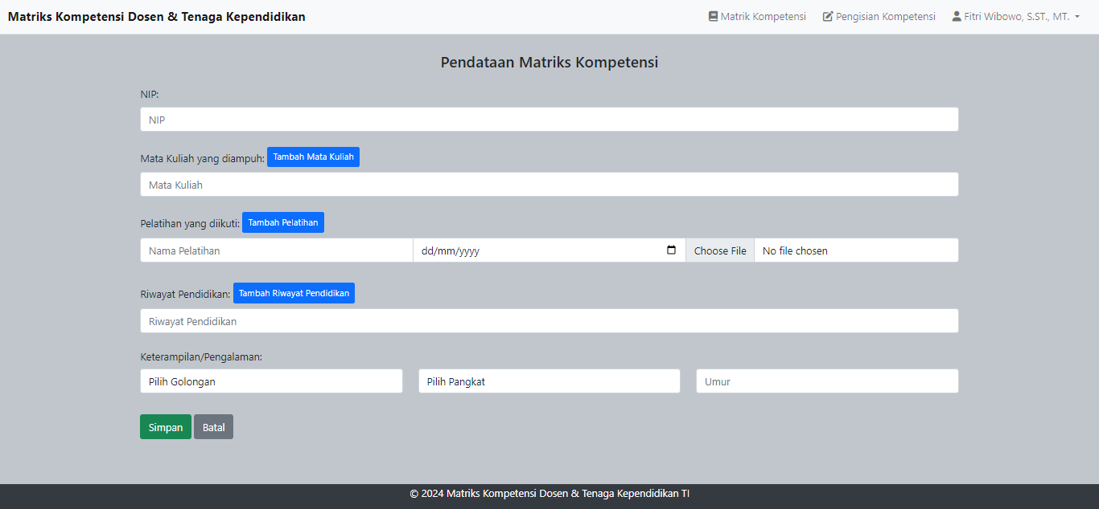

Gambar 4.11 Antarmuka Halaman Pengisian Kompetensi

Berikut merupakan potongan kode dari halaman pengisian kompetensi dapat dilihat pada Tabel 4.3

Tabel 4.3 Kode Pengisian Kompetensi

|  |
| --- |
| public function create()  {  Log::info('Create method called');  $user_id = Auth::id();  $dosen = Dosen::where('user_id', $user_id)->first();  if ($dosen) {  return redirect()->route('lengkapi-kompetensi.edit', $dosen->id);  }  return view('dosen.lengkapi-kompetensi');  } |

1. **Halaman Matriks Komepetensi**

Halaman matriks kompetensi adalah halaman hasil implementasi dari rancangan sebelumnya, pada halaman ini menampikan data yang telah diisi pengguna, dan terdapat nilai yang sudah dinilai oleh *Quality Assurance*, dan juga terdapat tombol buat CV, berikut merupakan tampilan halaman matriks kompetensi yang berhasil diimplementasi dari rancangan sebelumnya, yang dapat dilihat pada Gambar 4.12

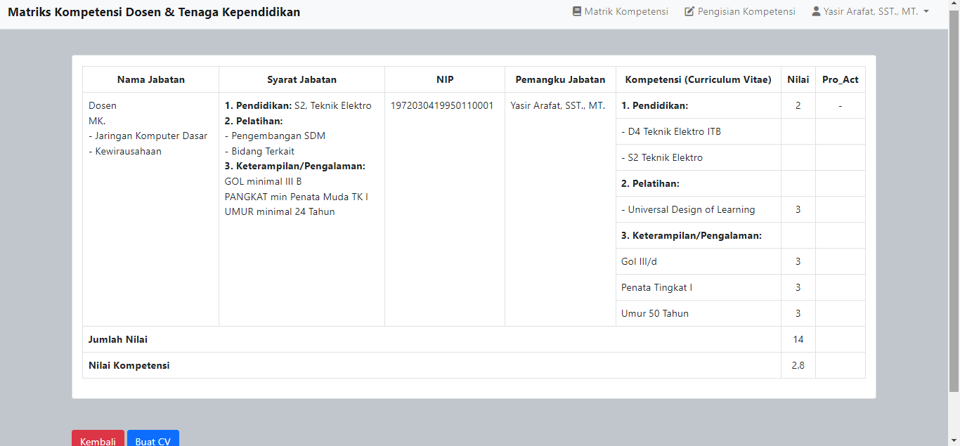

Gambar 4.12 Antarmuka Halaman Matriks Kompetensi

Berikut merupakan potongan kode dari halaman untuk matriks kompetensi

Tabel 4.4 Kode Matriks Kompetensi

|  |
| --- |
| public function index()  {  $user = auth()->user();  $dosen = Dosen::where('user_id', $user->id)->first();  if (!$dosen) {  return redirect()->route('lengkapi-kompetensi')->with('error', 'Anda belum melengkapi kompetensi.');  }  $dosen = Dosen::where('user_id', $user->id)->firstOrFail();  $mataKuliah = MataKuliahDosen::where('dosen_id', $dosen->id)->get();  $pelatihan = Pelatihan::where('dosen_id', $dosen->id)->get();  $riwayatPendidikan = RiwayatPendidikan::where('dosen_id', $dosen->id)->get();  $keterampilan = collect([Keterampilan::where('dosen_id', $dosen->id)->first()]);  $evaluation = Evaluation::where('dosen_id', $dosen->id)->first();  $nilai = Evaluation::where('dosen_id', $dosen->id)->first();  return view('dosen.matrik', compact('user', 'dosen', 'mataKuliah', 'pelatihan', 'riwayatPendidikan', 'keterampilan','nilai'));  } |

1. **Halaman Buat CV**

Halaman buat CV merupakan halaman hasil implementasi dari rancangan sebelumnya, pada halaman ini menampilkan *form* yang dapat dipilih oleh pengguna yang nantinya dari data yang dipilih tersebut akan dibuat CV, hasil CV tersebut dapat di unduh oleh pengguna, adapun tampilan halaman buat CV dapat dilihat pada Gambar 4.13

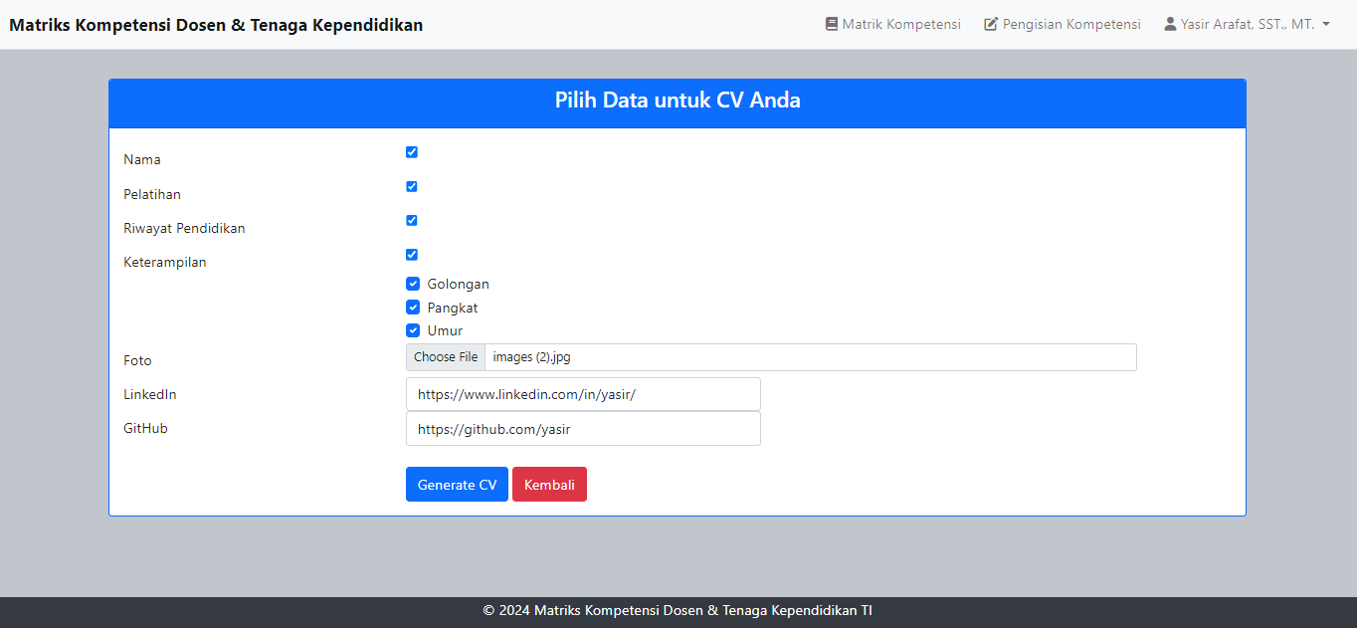

Gambar 4.13 Antarmuka Halaman Buat CV

Dari data-data yang telah dipilih pengguna untuk ditampilkan pada CV berikut adalah hasil dari *generate* CV dapat dilihat pada Gambar 4.14

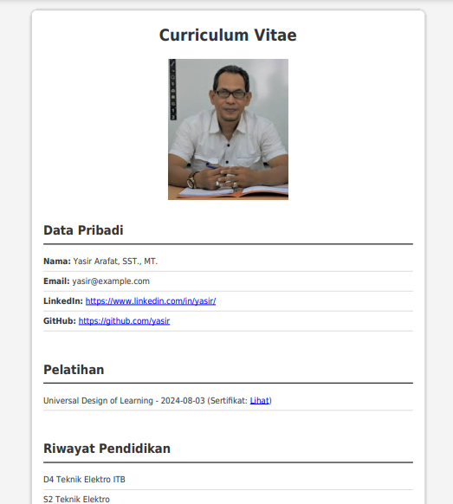

Gambar 4.14 Hasil CV

Berikut merupakanpotongan kode dari hasil untuk *generate* CV

Tabel 4.5 Kode Generate CV

|  |
| --- |
| public function generateCV(Request $request)  {  $user_id = Auth::id();  $dosen = Dosen::with(['pelatihan', 'riwayatPendidikan', 'keterampilan'])  ->where('user_id', $user_id)  ->first();  if (!$dosen) {  return redirect()->route('lengkapi-kompetensi.create')->with('error', 'Anda belum melengkapi kompetensi.');  }  $user = Auth::user();  $data = $request->input('data', []);  $foto = $request->file('foto');  $linkedin = $request->input('linkedin');  $github = $request->input('github');  $keterampilan = $request->input('keterampilan', []);  $html = view('dosen.cv', compact('user', 'dosen', 'data', 'foto', 'linkedin', 'github', 'keterampilan'))->render();  $mpdf = new Mpdf();  $mpdf->WriteHTML($html);  return $mpdf->Output('CV.pdf', 'I');  } |

1. **Halaman Grafik Kompetensi**

Halaman Grafik Kompetensi merupakan halaman hasil implementasi dari rancangan sebelumnya, halaman grafik kompetensi ini menampilkan grafik dari nilai kompetensi dari dosen dan tenaga kependidikan, adapun hasil implementasi halaman grafik kompetensi dapat dilihat pada Gambar 4.15

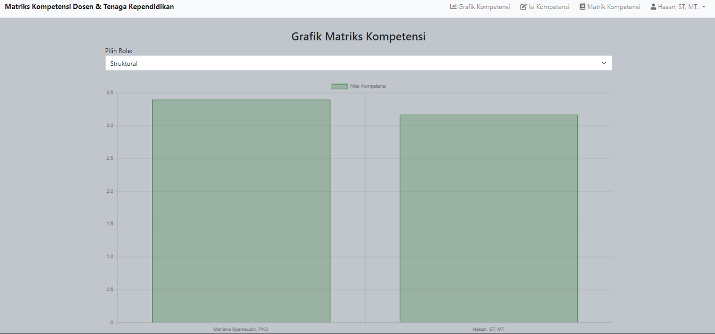

Gambar 4.15 Antarmuka Halaman Grafik Kompetensi

Berikut merupakan potongan kode dari halaman untuk menampilkan grafik kompetensi dapat dilihat pada Tabel 4.6

Tabel 4.6 Kode Grafik Kompetensi

|  |
| --- |
| public function grafikKompetensi()  {  $dosenEvaluations = Evaluation::whereNotNull('dosen_id')  ->with('dosen.user:id,name')  $dosenData = $dosenEvaluations->map(function($evaluation) {  return [  'name' => $evaluation->dosen->user->name,  'kompetensi' => $evaluation->kompetensi ];  });  $rolesStruktural = ['Ketua Jurusan', 'Koordinator Program Studi', 'Sekretaris Jurusan', 'Kalab TI'];  $rolesTeknisiAdministrasi = ['Teknisi Lab TI', 'Staf Administrasi Prodi'];  $tenagaKependidikanEvaluationsStruktural = Evaluation::whereHas('tendik', function ($query) use ($rolesStruktural) {  $query->whereIn('jabatan', $rolesStruktural);  })->with('tendik.user:id,name')->get(); |

1. **Halaman Analisa Gap**

Halaman Analisa Gap merupakan halaman hasil implementasi dari rancangan sebelumnya, halaman analisa gap menampilkan analisa gap yang dihitung dari nilai kompetensi dibagi dengan nilai standar kompetensi dikali 100%, hasil dari analisa gap juga dapat di unduh pada tombol *download* pdf, adapun hasil implementasi halaman analisa gap dapat dilihat pada Gambar 4.16

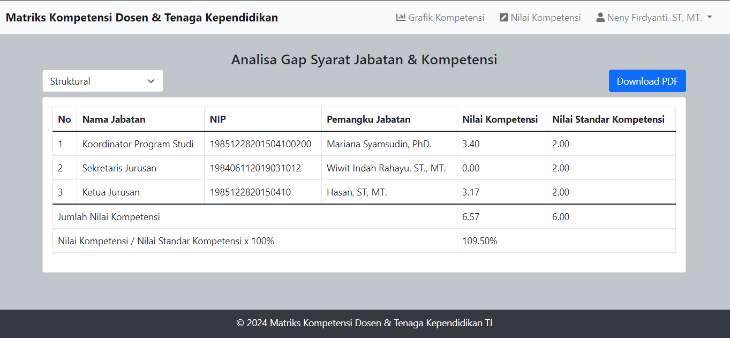

Gambar 4.16 Antarmuka Halaman Analisa Gap

Adapun hasil unduh dari Analisa Gap dapat dilihat pada Gambar 4.17

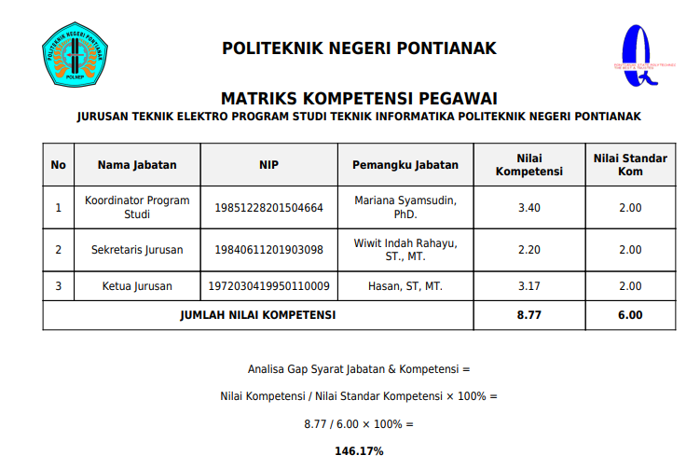

Gambar 4.17 Hasil Analisa Gap

Beikut merupakan potongan kode untuk hasil dari analisa Gap dapat dilihat pada Tabel 4.7

Tabel 4.7 Kode Analisa Gap

|  |
| --- |
| public function analisaGap(Request $request)  {  $analisaGaps = [];  $totalNilaiKompetensi = 0;  $totalNilaiStandarKompetensi = 0;  foreach ($users as $user) {  $entity = $filter == 'dosen' ? $user->dosen : $user->tendik;  $nilaiKompetensi = 0;  if ($entity && $entity->evaluations->isNotEmpty()) {  $nilaiKompetensi = $entity->evaluations->sum('kompetensi');  }  $nilaiStandarKompetensi = 2.00; // Nilai standar kompetensi tetap  $analisaGaps[] = [  'jabatan' => $filter == 'dosen' ? 'Dosen' : $entity->jabatan,  'nip' => $entity->nip,  'pemangku_jabatan' => $user->name,  'nilai_kompetensi' => $nilaiKompetensi,  'nilai_standar_kompetensi' => $nilaiStandarKompetensi,  ]; |

1. **Halaman Nilai Kompetensi**

Halaman Nilai Kompetensi merupakan halaman hasil implementasi dari rancangan sebelumnya, halaman nilai kompetensi menampilkan daftar data dosen dan tenaga pendidikan yang terdapat status pengisian sudah diisi atau belum, status nilai, dan juga terdapat aksi beri nilai dan *detail* untuk melihat *detail* dari data tersebut, kemudian dari data yang telah dinilai tersebut matriks kompetensi dapat di unduh pada tombol *download* pdf tersebut, berikut adalah tampilan implementasi dari nilai kompetensi dapat dilihat pada Gambar 4.18

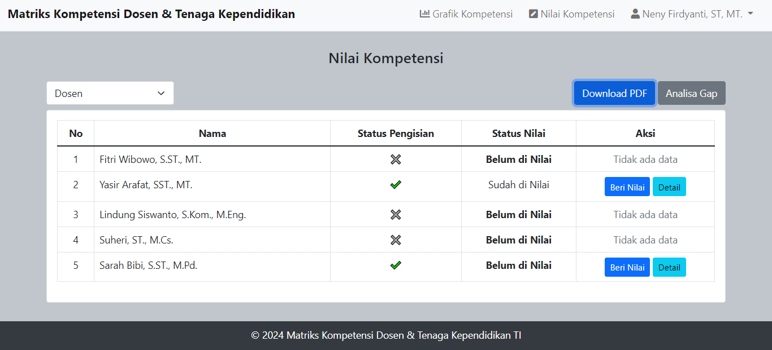

Gambar 4.18 Antarmuka Halaman Nilai Kompetensi

Adapun hasil Matriks Kompetensi yang dapat diunduh dapat dilihat pada Gambar 4.19

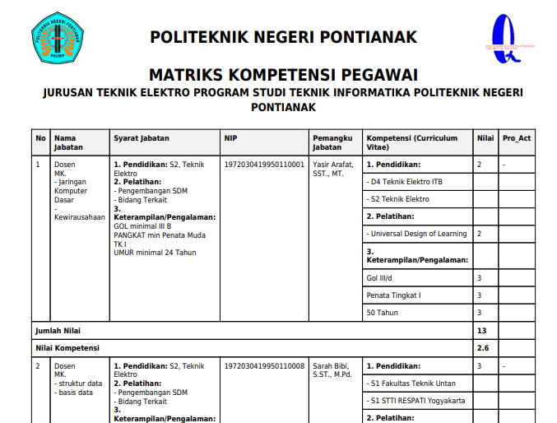

Gambar 4.19 Hasil Matriks Kompetensi

1. **Halaman Manajemen Akun**

Halaman manajemen akun merupakan halaman yang menampilkan daftar akun pada aplikasi, dimana juga dapat menambah, menghapus dan mengubah data pada akun yang terdaftar, adapun halaman manajemen akun dapat dilihat pada Gambar 4.20

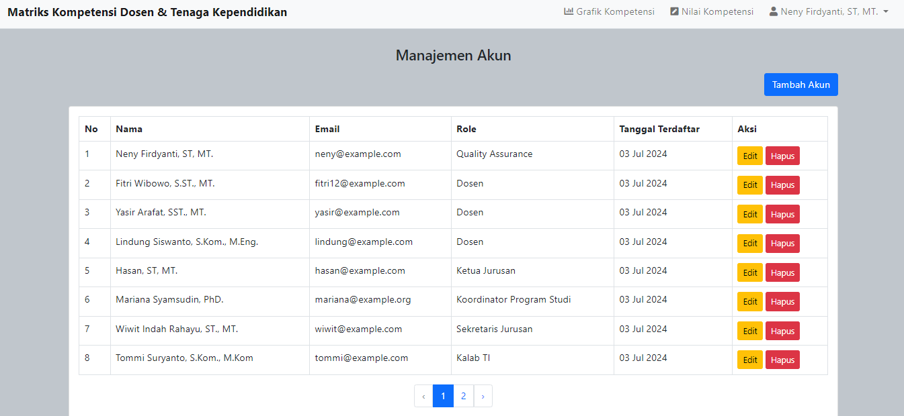

Gambar 4.20 Antarmuka Halaman Manajemen Akun

Berikut merupakan potongan kode untuk menyimpan akun baru pada halaman manajemen akun.

Tabel 4.8 Kode Manajemen Akun

|  |
| --- |
| public function storeAkun(Request $request)  {  $request->validate([  'name' => 'required|string|max:255',  'email' => 'required|string|email|max:255|unique:users',  'role' => 'required|string',  'password' => 'required|string|min:8|confirmed',  ]);  User::create([  'name' => $request->name,  'email' => $request->email,  'role' => $request->role,  'password' => bcrypt($request->password),  ]);  return redirect()->route('qa.manajemen-akun')->with('success', 'Akun berhasil ditambahkan.');  } |

1. **Halaman Ubah *Password***

Halaman ubah *password* merupakan halaman hasil implementasi dari rancangan sebelumnya, pada halaman ubah *password* pengguna dapat mengubah *password* akun nya dengan mengisikan *password* baru dan konfirmasi *password* baru, dan juga terdapat *form* juga untuk unggah gambar profil yang ditampilkan pada beranda awal, adapun halaman ubah *password* dapat dilihat pada Gambar 4.21

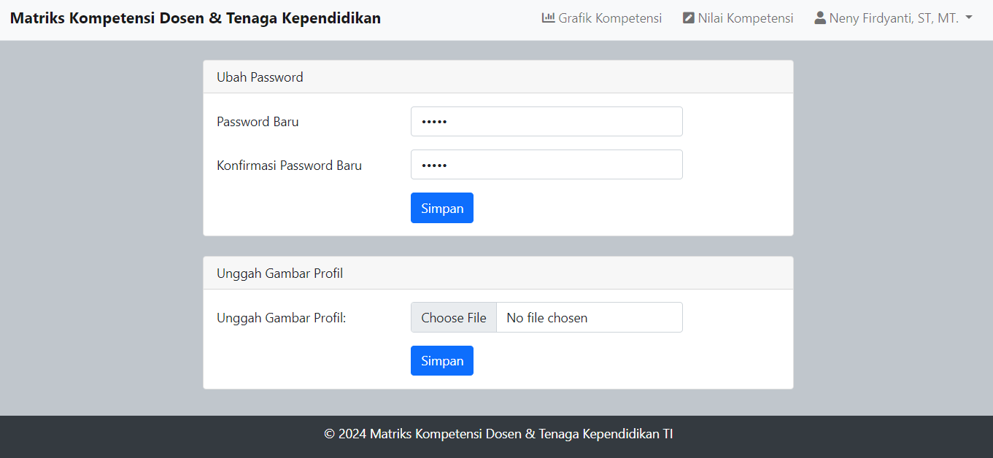

Gambar 4.21 Antarmuka Halaman Ubah Password

Berikut merupakan potongan kode dari halaman untuk ubah *password*

Tabel 4.9 Kode Ubah Password

|  |
| --- |
| public function update(Request $request)  {  $request->validate([  'password' => 'required|string|min:8|confirmed',  ]);  $user = Auth::user();  $user->password = Hash::make($request->password);  $user->save();  Session::flash('success', 'Password berhasil diubah!');  switch ($user->role) {  case 'Quality Assurance':  return redirect()->route('dashboard.qa');  case 'Dosen':  return redirect()->route('dashboard.dosen'); |

## Pengujian Sistem

Pengujian pada aplikasi matriks kompetensi dosen dan tenaga kependidikan pada program studi teknik informatika politeknik negeri pontianak ini bertujuan untuk memastikan semua fungsi pada aplikasi dapat bekerja dengan baik atau tidak. Adapun pengujian ini dilakukan dengan menggunakan teknik *Black Box testing* sebagai metode dalam pengujian sistem untuk memastikan apakah aplikasi beroperasi dengan optimal atau tidak. Pengujian *Black Box testing* adalah pengujian yang dilakukan untuk mengamati hasil *input* atau *output* dari perangkat lunak tanpa mengetahui struktur kode dari perangkat lunak. Adapun daftar pengujian dapat dilihat pada tabel dibawah ini.

1. Pengujian *Login*

Pada bagian *login* perlu dilakukan pengujian untuk memastikan apakah pengguna dapat masuk pada sistem sesuai *role* pengguna tersebut. Adapun hasil pengujian *login* dapat dilihat pada Tabel 4.10

Tabel 4.10 Hasil Pengujian Login

|  |  |  |  |
| --- | --- | --- | --- |
| No | Skenario Uji | Hasil yang diharapkan | Hail pengujian |
| 1 | *Quality Assurance* melakukan *login* | Menampilkan *dashboard* pengguna *quality assurance* | Sesuai |
| 2 | Dosen melakukan *login* | Menampilkan *dashboard* pengguna dosen | Sesuai |
| 3 | Ketua Jurusan & Koordinator Program Studi melakukan *login* | Menampilkan *dashboard* pengguna terkait | Sesuai |
| 4 | Staf Administrasi Prodi,Teknisi, Kepala Lab, Sekretaris Jurusan melakukan *login* | Menampilkan *dashboard* pengguna terkait | Sesuai |
| 5 | Penjaminan Mutu & Pengembangan Pembelajaran melakukan *login* | Menampilkan *dashboard* pengguna terkait | Sesuai |

1. Pengujian Pengisian Kompetensi

Pada bagian Pengisian Kompetensi perlu dilakukan pengujian untuk memastikan pengguna dapat mengisi, meng*edit* dan menghapus data yang diperlukan untuk pembuatan matriks kompetensi. Adapun hasil pengujian pengisian kompetensi dapat dilihat pada Tabel 4.11

Tabel 4.11 Hasil Pengujian Pengisian Kompetensi

|  |  |  |  |
| --- | --- | --- | --- |
| No | Skenario Uji | Hasil yang diharapkan | Hail pengujian |
| 1 | Dosen memilih menu pengisian kompetensi | Menampilkan *form* pengisian kompetensi yang dapat menambah, meng*edit*,dan menghapus data | Sesuai |
| 2 | Ketua Jurusan & Koordinator Program Studi memilih menu pengisian kompetensi | Menampilkan *form* pengisian kompetensi yang dapat menambah, meng*edit*,dan menghapus data | Sesuai |
| 3 | Staf Administrasi Prodi,Teknisi, Kepala Lab, Sekretaris Jurusan memilih menu pengisian kompetensi | Menampilkan *form* pengisian kompetensi yang dapat menambah, meng*edit*,dan menghapus data | Sesuai |

1. Pengujian Grafik Kompetensi

Pada bagian Grafik Kompetensi perlu dilakukan pengujian untuk memastikan pengguna dapat melihat grafik kompetensi dari dosen dan tenaga kependidikan. Adapun hasil pengujian grafik kompetensi dapat dilihat pada Tabel 4.12

Tabel 4.12 Hasil Pengujian Grafik Kompetensi

|  |  |  |  |
| --- | --- | --- | --- |
| No | Skenario Uji | Hasil yang diharapkan | Hail pengujian |
| 1 | *Quality Assurance* memilih menu grafik kompetensi | Menampilkan grafik kompetensi | Sesuai |
| 2 | Ketua Jurusan & Koordinator Program Studi memilih menu grafik kompetensi | Menampilkan grafik kompetensi | Sesuai |
| 3 | Penjaminan Mutu & Pengembangan Pembelajaran memilih menu grafik kompetensi | Menampilkan grafik kompetensi | Sesuai |

1. Pengujian Matriks Kompetensi

Pada bagian matriks kompetensi perlu dilakukan pengujian untuk memastikan pengguna dapat melihat matrik kompetensi yang telah diisi dan telah dinilai oleh *Quality Assurance*. Adapun hasil pengujian matriks kompetensi dapat dilihat pada Tabel 4.13

Tabel 4.13 Hasil Pengujian Matriks Kompetensi

|  |  |  |  |
| --- | --- | --- | --- |
| No | Skenario Uji | Hasil yang diharapkan | Hail pengujian |
| 1 | Dosen memilih menu matriks kompetensi | Menampilkan data matrik kompetensi sendiri yang sudah/belum dinilai | Sesuai |
| 2 | Ketua Jurusan & Koordinator Program Studi memilih menu matriks kompetensi | Menampilkan data matrik kompetensi yang sendiri yang sudah/belum dinilai, dan dapat mengunduh matriks kompetensi dosen dan tenaga kependidikan | Sesuai |
| 3 | Staf Administrasi Prodi,Teknisi, Kepala Lab, Sekretaris Jurusan memilih menu matriks kompetensi | Menampilkan data matrik kompetensi sendiri yang sudah/belum dinilai | Sesuai |
| 4 | Penjaminan Mutu & Pengembangan Pembelajaran memilih menu matriks kompetensi | Menampilkan data matrik kompetensi dosen dan tenaga kependidikan yang dapat diunduh | Sesuai |

1. Pengujian Nilai Kompetensi

Pada bagian nilai kompetensi perlu dilakukan pengujian untuk memastikan nilai kompetensi bekerja sesuai dengan yang diharapkan. Adapun hasil pengujian nilai kompetensi dapat dilihat pada Tabel 4.14

Tabel 4.14 Hasil Pengujian Nilai Kompetensi

|  |  |  |  |
| --- | --- | --- | --- |
| No | Skenario Uji | Hasil yang diharapkan | Hail pengujian |
| 1 | *Quality Assurance* memilih menu Nilai Kompetensi | Menampilkan daftar data pengisian matrik kompetensi dosen dan tenaga kependidikan | Sesuai |
| 2 | *Quality Assurance* memilih tombol beri nilai | Menampilkan *form* untuk memberikan nilai pada data yang telah diisi | Sesuai |
| 3 | *Quality Assurance* memilih tombol beri nilai | Menampilkan data matrik kompetensi yang belum/sudah dinilai | Sesuai |
| 4 | *Quality Assurance* memilih tombol analisa Gap | Menampilkan analisa Gap, dan dapat diunduh | Sesuai |
| 5 | *Quality Assurance* memilih menu *download* pdf | Menampilkan modal yang dapat dipilih untuk mengunduh matrik kompetensi | Sesuai |

1. Pengujian Manajemen Akun

Pada bagian manajemen akun diperlukan pengujian untuk memastikan manjemen akun bekerja sesuai dengan yang fungsinya. Adapun hasil pengujian manajemen akun dapat dilihat pada Tabel 4.15

Tabel 4.15 Hasil Pengujian Manajemen Akun

|  |  |  |  |
| --- | --- | --- | --- |
| No | Skenario Uji | Hasil yang diharapkan | Hail pengujian |
| 1 | *Quality Assurance* memilih menu Manajemen Akun | Menampilkan daftar akun yang terdaftar pada aplikasi | Sesuai |
| 2 | *Quality Assurance* memilih tombol tambah akun | Menampilkan *form* untuk membuat akun baru dan tersimpan di *database* | Sesuai |
| 3 | *Quality Assurance* memilih tombol *edit* | Menampilkan *form* untuk mengubah data akun pengguna terkait | Sesuai |
| 4 | *Quality Assurance* memilih tombol hapus | Menghapus akun dari aplikasi | Sesuai |

# BAB V PENUTUP

## Kesimpulan

Berdasarkan pembuatan dan pengujian yang telah dilakukan pada Aplikasi Matriks Kompetensi Dosen dan Tenaga Kependidikan pada Program Studi Teknik Informatika Politeknik Negeri Pontianak, diperoleh kesimpulan sebagai berikut :

1. Aplikasi yang dibangun sesuai dengan rancangan yang telah dirancang sebelumnya, yaitu dibangun menggunakan *framework* Laravel versi 10.38.2 (*framework* bahasa pemrograman php), Laragon sebagai *Web Server*, Visual Studio Code sebagai *Text Editor,* dan MySQL sebagai *database* yang digunakan.
2. Aplikasi Matriks Kompetensi Dosen dan Tenaga Kependidikan pada Program Studi Teknik Informatika Politeknik Negeri Pontianak ini berdasarkan pengujian yang telah dilakukan hasilnya adalah aplikasi sudah berjalan dengan lancar dan sesuai dengan yang diharapkan.
3. Fitur cetak PDF pada Aplikasi Matriks Kompetensi Dosen dan Tenaga Kependidikan pada Program Studi Teknik Informatika Politeknik Negeri Pontianak berhasil diimplentasikan dengan memanfaatkan *library* mPDF. *Library* tersebut diintegrasikan ke dalam project dengan menggunakan Composer. Selain itu, diperlukan logika tambahan pada bagian *controller* dan *view* di project aplikasi untuk menghasilkan *layout* dokumen PDF yang diinginkan.

## Saran

Adapun saran yang diharapkan dari penulis terhadap Aplikasi Matriks Kompetensi Dosen Dan Tenaga Kependidikan Pada Program Studi Teknik Informatika Politeknik Negeri Pontianak, agar aplikasi ini dapat digunakan sebagaimana mestinya, serta dapat membantu dalam pengelolaan kompetensi khususnya pada Program Studi Teknik Informatika menjadi lebih baik.

# DAFTAR PUSTAKA

1. Hasanah, F. Nur, dan R. S. Untari, *REKAYASA PERANGKAT LUNAK*. Sidoarjo: UMSIDA Press, 2020.
2. Rabuansah, Rancang Bangun Sistem Informasi Penyewaan Lapangan Bola Voli Berbasis Web di GOR Chandra Alkadrie Kubu Raya, Pontianak, 2023.
3. F. Paramudia, Rancang Bangun Aplikasi Penjualan dan Pemesanan Berbasis Web Pada UKM Tenun Songket Sambas Sahidah, Pontianak, 2023.
4. S. P. Adetya, Rancang Bangun Portal Budaya Kabupaten Sambas Provinsi Kalimantan Barat Berbasis Web Menggunakan Framework Laravel, Pontianak, 2023.
5. M. R. Alfian, Rancang Bangun Sistem Informasi Badan Eksekutif Mahasiswa di Politeknik Negeri Pontianak Berbasis Web, Pontianak, 2023.
6. Y. Yudho, dan H. A. Prasetyo, *Mudah Menguasai Framework Laravel*. Jakarta: PT Elex Media Komputindo, 2019.
7. H. Rizki, *PEMROGRAMAN WEB SERI PHP*. Yogyakarta: START UP, 2020.
8. S. Didik, *BUKU SAKTI PEMROGRAMAN WEB: HTML, CSS, PHP, MySQL & Javascript.* Yogyakarta: START UP, 2017.
9. Nawadwipa, “Apa Itu Laragon dan Apa Saja Fitur Yang Disediakan,” *Nawadwipa - Creative Agency | Web Design | Graphic Design*, Jan. 13, 2023. https://www.nawadwipa.co.id/apa-itu-laragon-dan-apa-saja-fitur-yang-disediakan (accessed Feb. 28, 2024).
10. Sugiri, dan H. Saputro, *PENGELOLAAN DATABASE MySQL DENGAN PhpMyAdmin.* Yogyakarta: GRAHA ILMU, 2008.

# LAMPIRAN

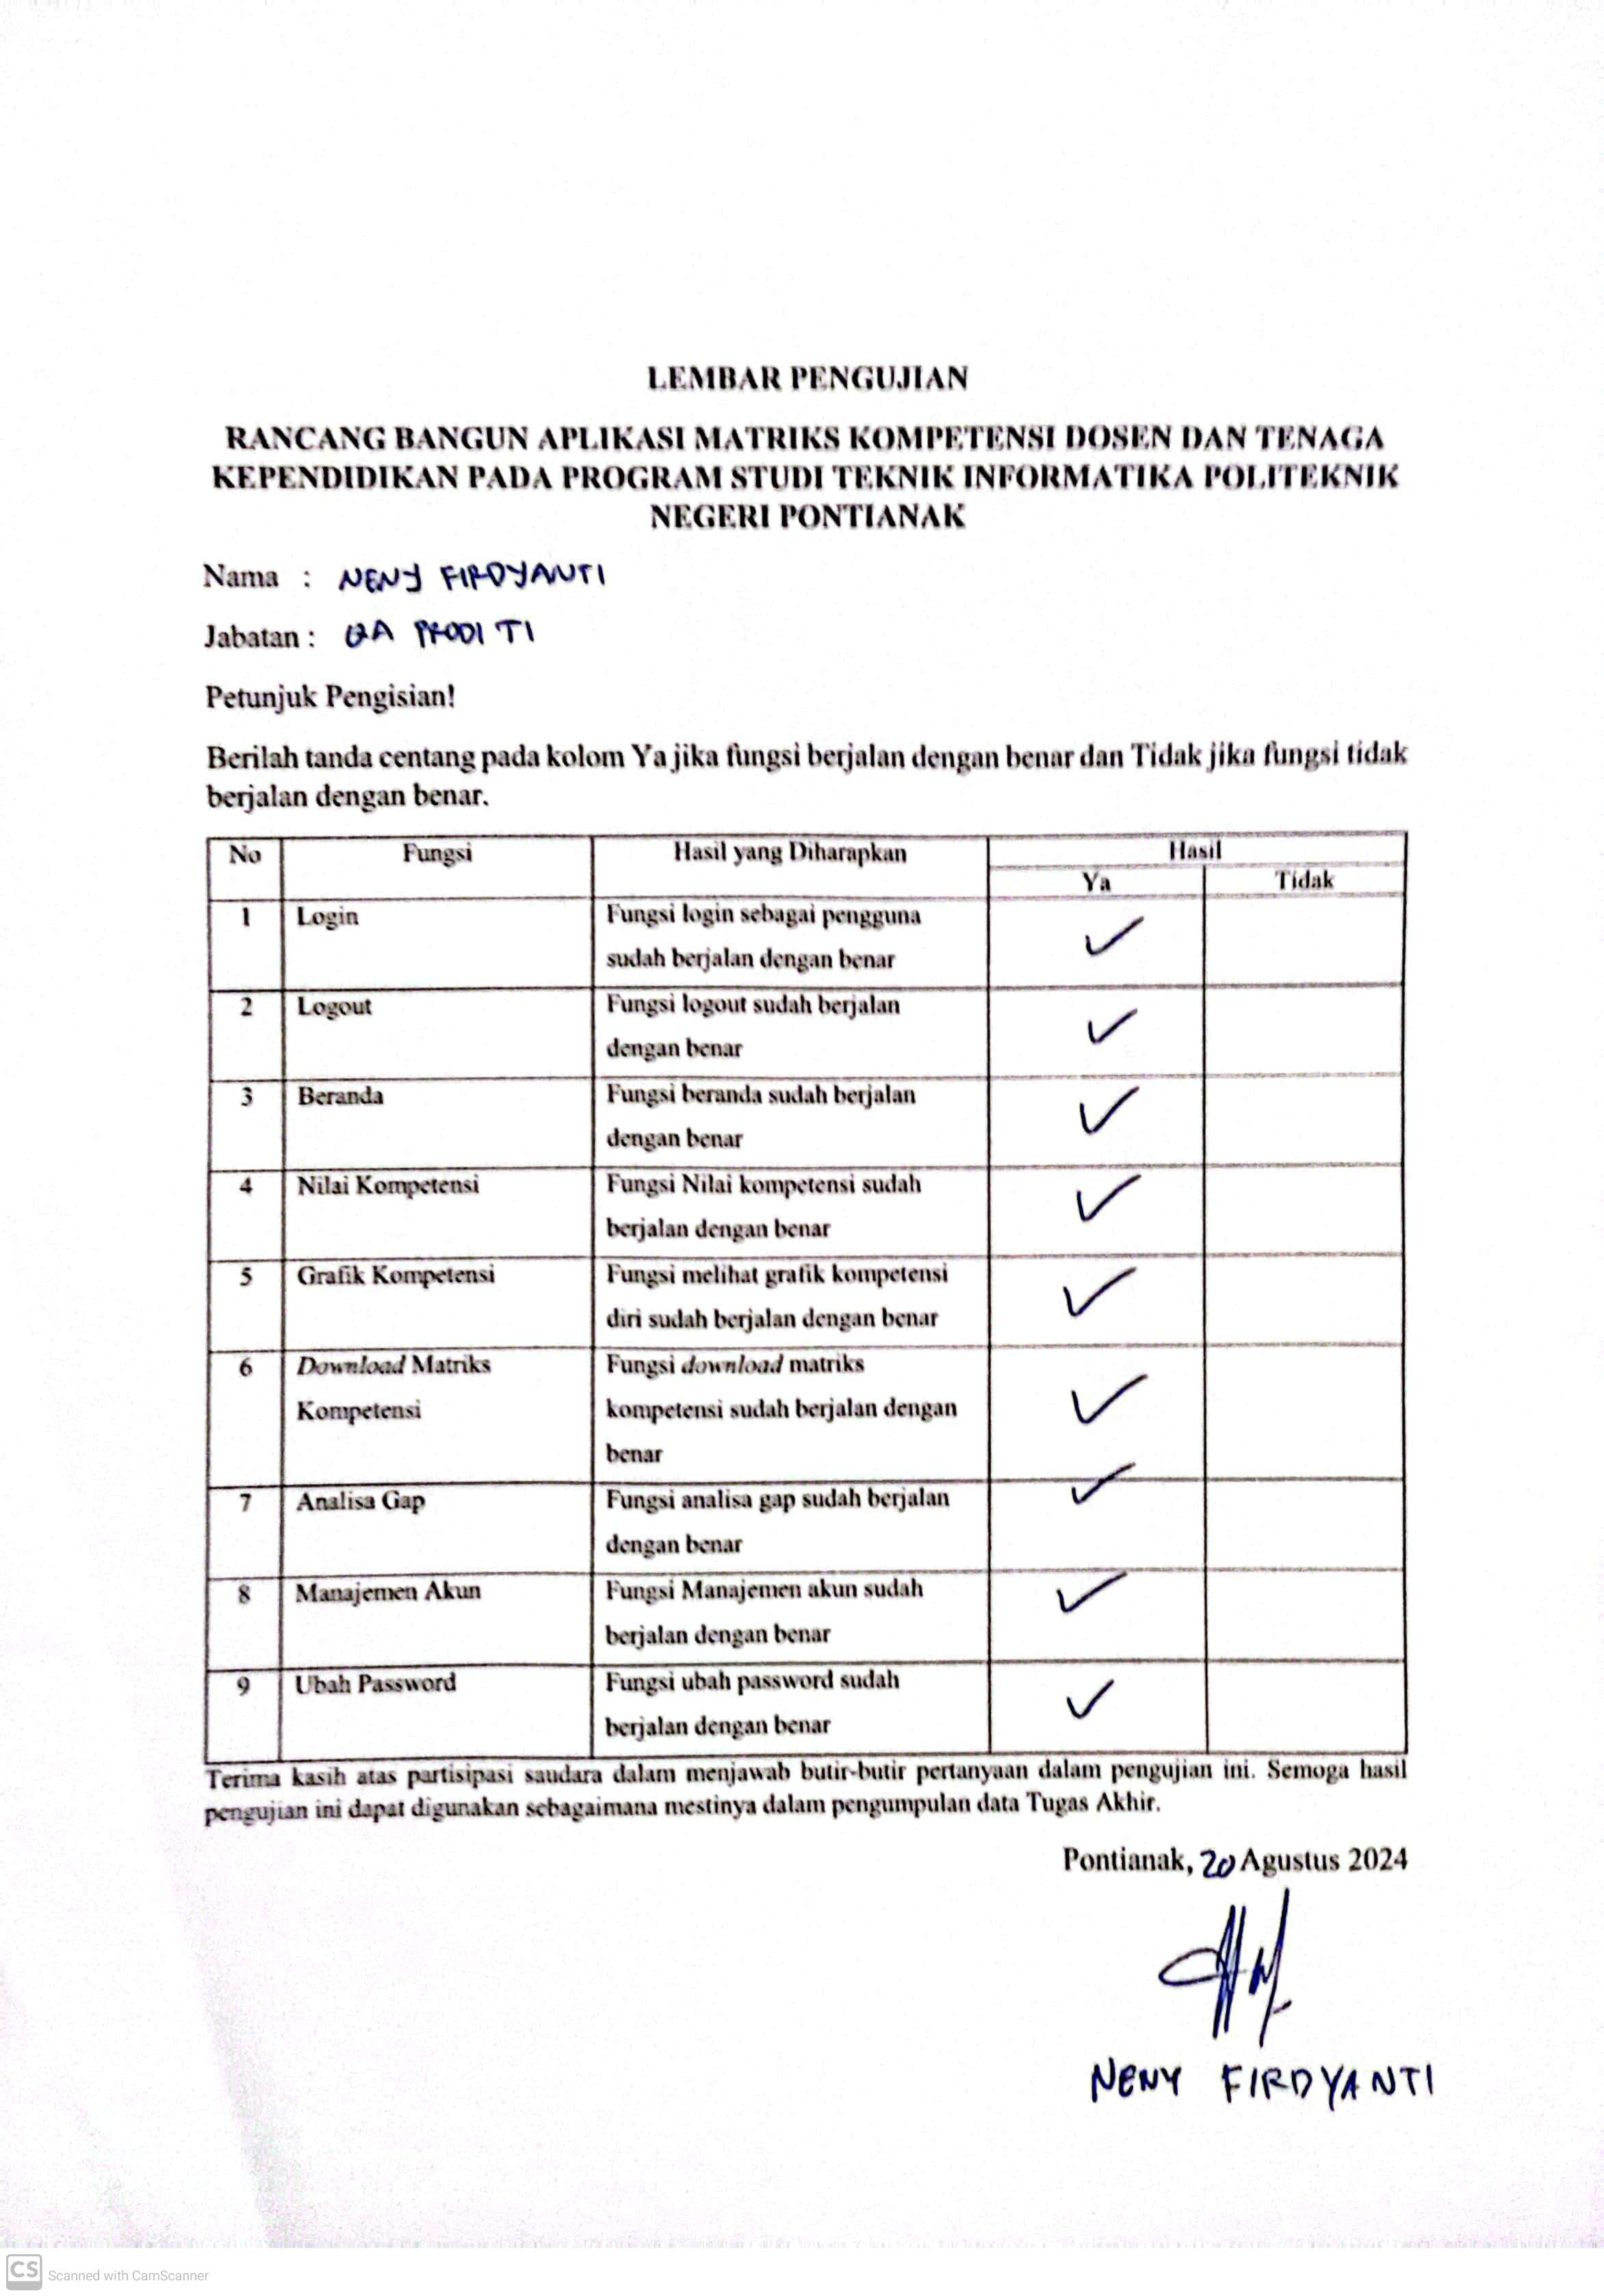

Lampiran 1 Lembar Hasil Pengujian QA Prodi TI

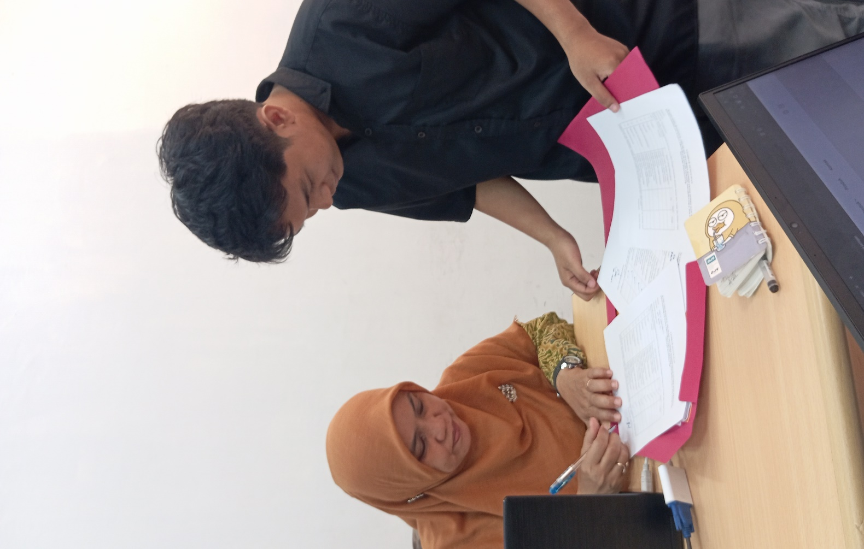

Lampiran 2 Dokumentasi Pengujian bersama QA Prodi TI

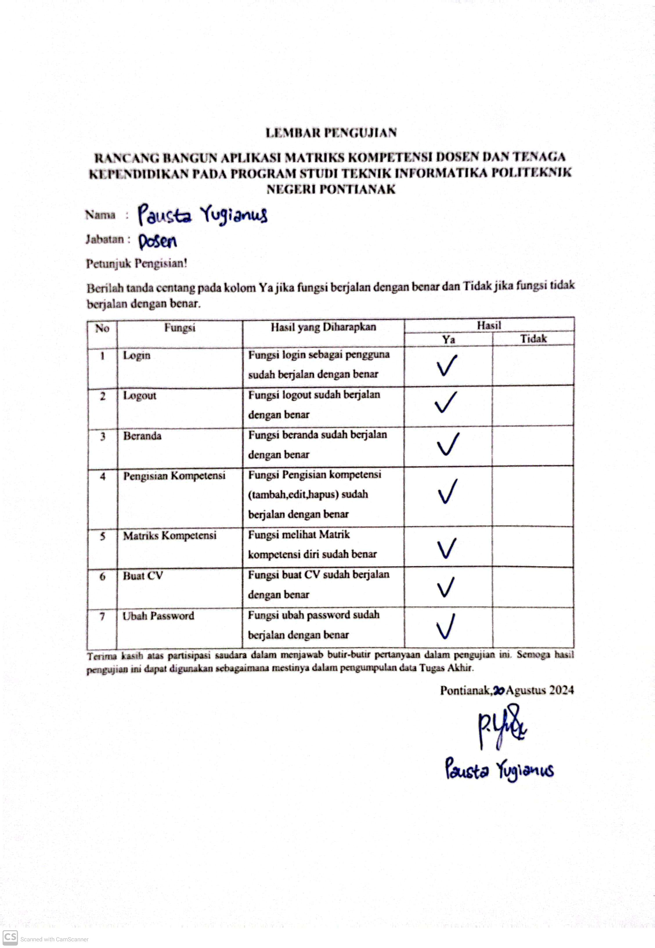

Lampiran 3 Lembar Hasil Pengujian Dosen

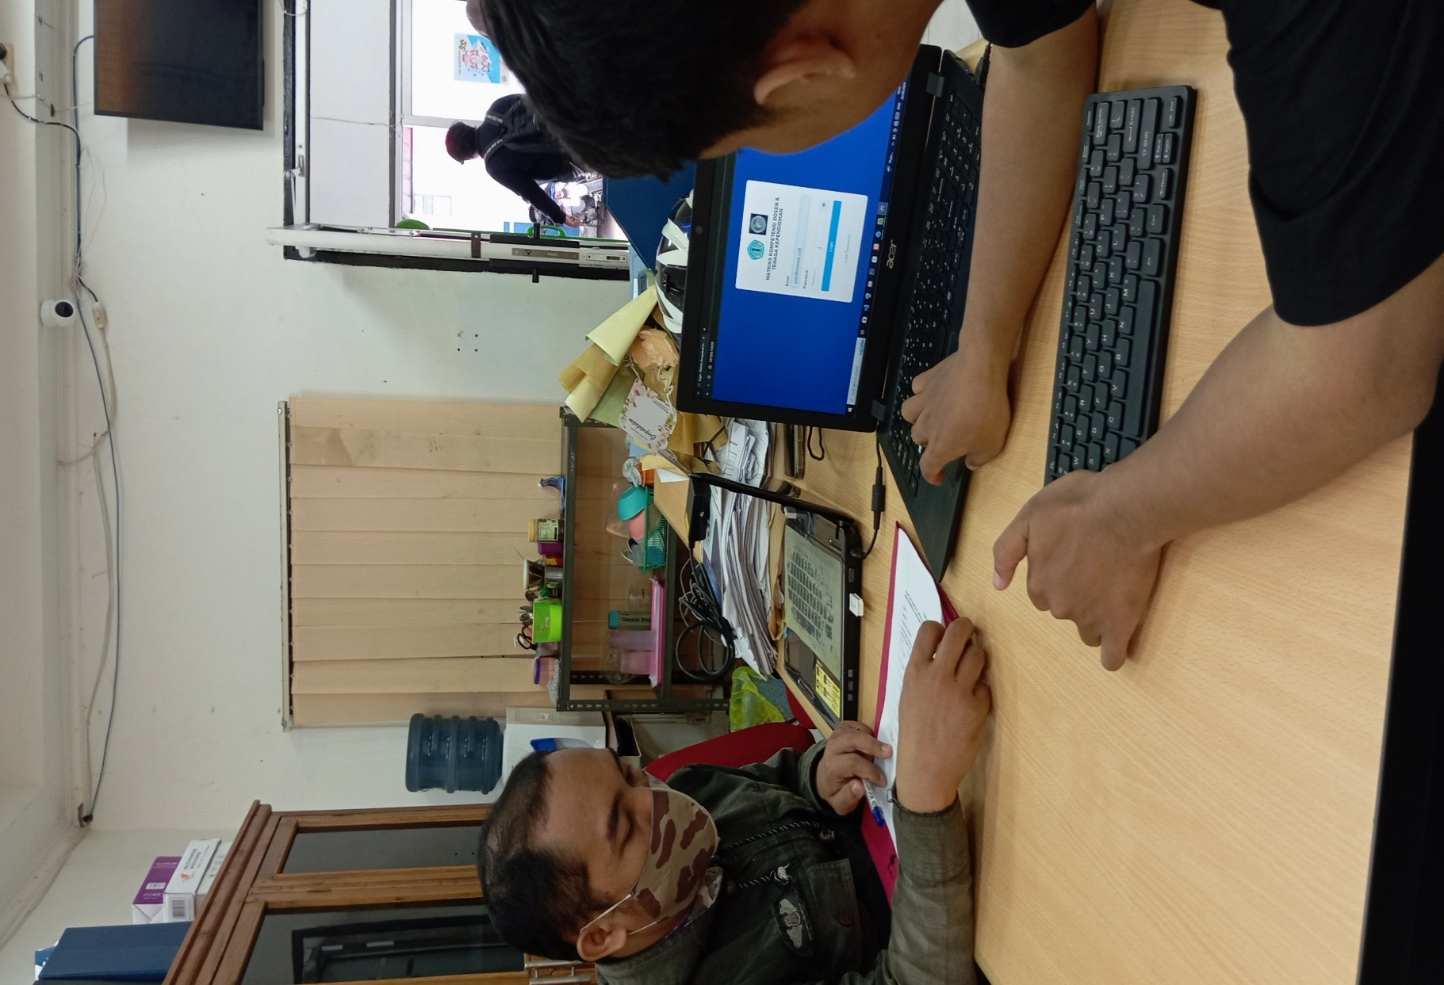

Lampiran 4 Dokumentasi Pengujian bersama Dosen

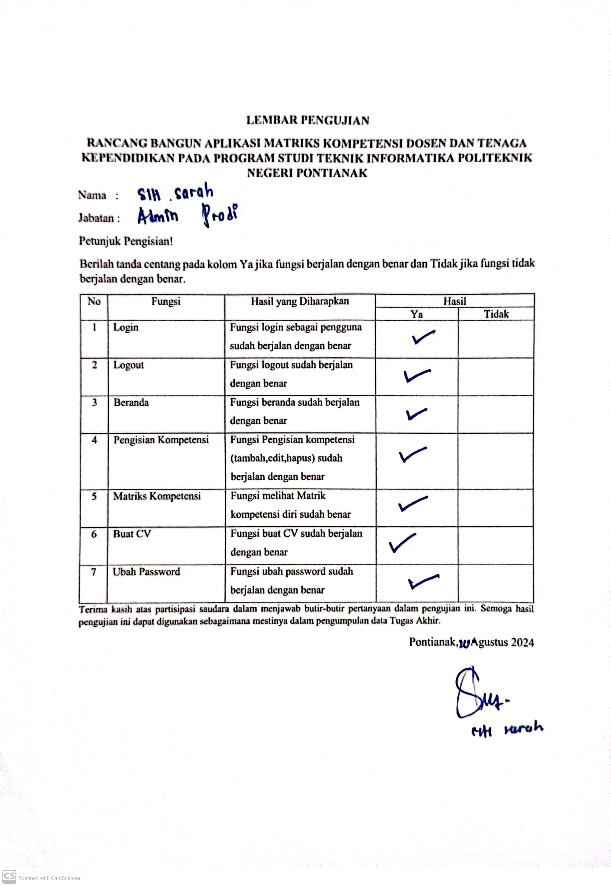

Lampiran 5 Lembar Hasil Pengujian Admin Prodi

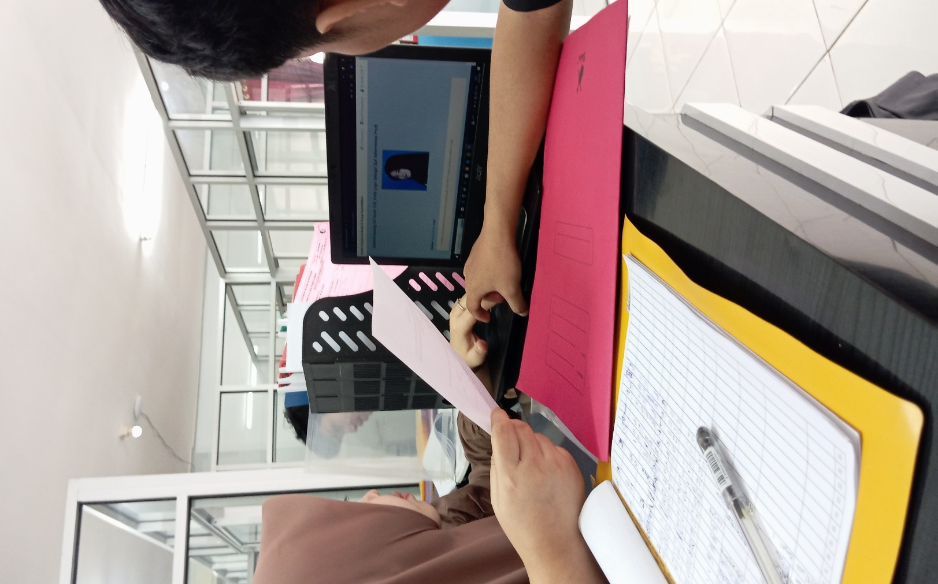

Lampiran 6 Dokumentasi Pengujian bersama Admin Prodi

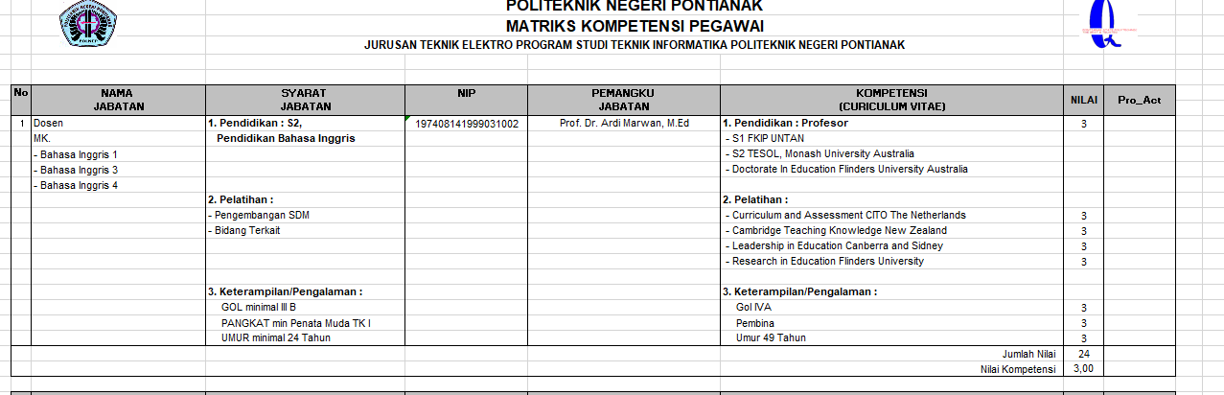

Lampiran 7 Matriks Kompetensi Dosen

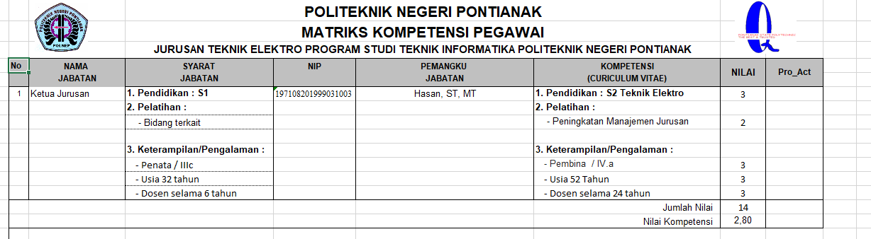

Lampiran 8 Matriks Kompetensi Struktural

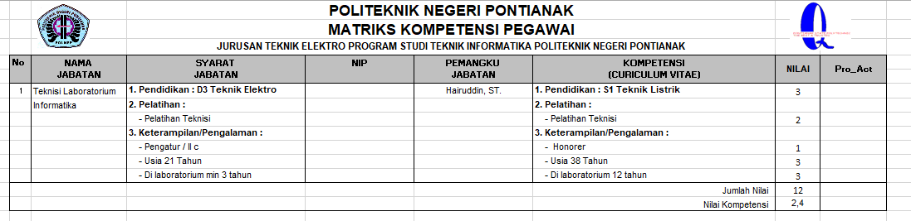

Lampiran 9 Matriks Kompetensi Teknisi & Staf Administrasi